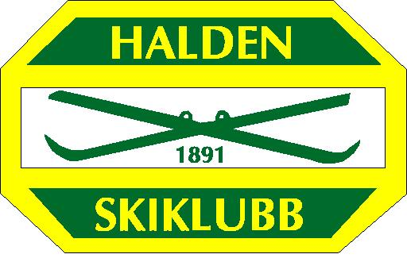

HALDEN SKIKLUBB
ÅRSBERETNING 2018

Til årsmøte Høiås 6.2.2019

INNHOLDSFORTEGNELSE:

HALDEN SKIKLUBB, HOVEDSTYRET Side 2
KAG Side 7
ORIENTERINGSGRUPPA Side 9
UFO GRUPPA Side 23
HØIÅS ANLEGGSTYRE Side 29
BARNEIDRETTSGRUPPA Side 32
SKI- OG SYKKELGRUPPA Side 35
TUR-O GRUPPA Side 36

HALDEN SKIKLUBB HOVEDSTYRET

Årsmøtet for året 2017 ble avholdt på Park Hotell den 24. januar 2018.
Følgende personer ble valgt og har fungert i styrer og verv i 2018:

Hovedstyret:
Leder: Vidar Backstrøm
Nestleder: Claus Norsted
Økonomiansvarlig: Pål Hellerud
Sekretær: Iliana Ilieva
Styremedlem: Anne Julsrud Haugen
Varamedlemmer: Monica Nordbrøden og Bodil Helgerud
Lederne av gruppene Orientering, UFO, KAG, Barneidrett, Høiås anleggestyret, Ski/sykkel/klatring er alle medlemmer av hovedstyret og har deltatt på alle styremøter.

Revisorer: Tor Ragnar Andersen og Ingrid Bronebakk
Vara revisorer: Geir Varting og Elin Cathrine Hagen.

Høiås anleggstyre:
Leder: Bård Moum.
Orienteringsgruppa:
Leder: Anja Wingstedt
Kart- og arrangementsgruppa (KAG):
Leder: Ingen valgt for 2018.
Ungdomsgruppa (UFO):
Leder: Per Olav Andersen*
Barneidrettsgruppa:
Leder: Frode Spernes Svendsen.
Ski- sykkel- og klatregruppa
Leder: Heidi Stokseth.
Valgkomité:
Karianne Hauge, Randi Aune, Kjetil Bjørlo

*Etter at Per Olav Andersen flyttet fra Halden sommeren 2018 har Lene Sandvik representert UFO i Hovedstyret. Etter en omfordeling av arbeidet i o-gruppa etter sommeren har Irene Felde Olaussen erstattet Anja Wingstedt i Hovedstyret.

Representanter til Halden Idrettsråd: Vidar Backstrøm, Iliana Ilieva.
Representanter til Østfold Orienteringskrets: Per Olav Andersen, Anja Wingstedt
Representanter til Østfold Skikrets: Heidi Stokseth.
Representant til NCF årsmøte: Thor Fagereng.

I tillegg er det oppnevnt følgende utvalg:
Under hovedstyret:
Økonomi: Pål Hellerud, Claus Norsted, Vidar Backstrøm
HSK hus: Iliana Ilieva, Vidar Backstrøm
Sponsor: Jens Erik Mjølnerød (Leder) Kajsa Nilsson, Tom Erik Sandberg, Øivind Stokseth, Bjørn Axel Gran.

Under Høiås anleggstyre:
Teknisk: , Morten Holm (leder) Leif Rugsveen, Per Kåre Moe, Andreas Holm
Drift hytte: Ingeborg Torgersen (leder), Espen Olsen, Nina Henriksen, Guri-Anne Hauan, Solveig Dannevig.
Uteanlegg og løyper: Morten Kildebo (leder) , Erik Hauge, Jim Olaussen, Jarle Herrebrøden, Øyvind Torp, Jon Ole Torp og Ole Aasen
Bygninger: Leif Rugsveen, gubbegjengen.
Skiløyper vinter: Åge Wikstøl, Bård Laukvik, Bjørn Brække, Henry A.Vangseng
Tur-O: Han Kurt Karlsen (leder), Hanne Narvestad
Selvstendige utvalg og funksjoner:
Idrettsmerke: O-gruppa.
Hjemmeside: Fredrik Eliasson, Kine Hallan Steiwer, Marius Bjugan, Eirik Nordbrøden.
Politiattester:
Ansvarlig er Pål Backstrøm med Mari Tafjord som vararepresentant
Nasjonale verv i 2018:
Jens Erik Mjølnerød, leder i Østfold Orienteringskrets

Priser:
Kynningsrud stipend for 2017 ble utdelt til Karoline Aune og Knut Aasheim
Aktivumstipend for 2017 ble utdelt til Fredrik Eliasson, Jo Shepherd, Niels Christian Hellerud og Lizzie Ingham.
Grotta-prisen for 2017 ble tildelt Emil Wingstedt.

Faste stillinger:
Eva Jurenikova er fra oktober 2013 ansatt som lagets hovedtrener (I 2018, 60% stilling)
Magne Dæhli er fra 1.februar 2014 ansatt som regnskapsfører. (I 2018, 30% stilling)

Halden Skiklubbs Stiftelse til fremme av friluftsliv, orientering og skisport for Haldens ungdom. Styreverv HSK 2018:
Styreleder: Arnt Edvin Andersen / Per Puck *
Styremedlem: Kajsa Nilsson

* Per Puck har overtatt rollen som styreleder i stiftelsen etter Arnt Edvin Andersen.

Oppfølging av årsmøtesak fra 2017
Prosjekt: Synlighetsprosjekt / Utvikling av Høiåstunet

- Akebakke parallelt med lysløypa fra hytta ned til parkeringen er utført
- Treningspark på Høiås med utendørs styrketreningsapparater er ferdig prosjektert og installasjon blir gjennomført våren 2019. Samtidig vil treningsrommet på Høiåshytta bli oppgradert med nye treningsapparater.
- Tavler ved inngangspunkter til Høiåsmarka er ferdig definert og blir satt opp i løpet av året 2019.

Årsmøte 24.1.2018
Årsmøte for sesongen 2017 var planlagt som tradisjonen tro på Høiåshytta, men med ekstremt mye is og umulige kjøreforhold til Høiås ble årsmøtet besluttet flyttet til Park Hotel
Det viste seg å fungere utmerket.

Styremøter:
Styret konstituerte seg i møte den 12. februar 2018. Det har vært avholdt 11 styremøter.

HSK hus:
Eiendommen Alfheimveien 30 som ble kjøpt 15.1.2015 kan fortsatt vise til godt belegg og god aktivitet. Den økonomiske driften av huset viser et stabilt overskudd.
Motivering for ervervelsen var å styrke rekruttering, videreføre elitesatsingen i kombinasjon med gunstig kapitalplassering.

Nytt regnskapssystem
Etter å ha vurdert ulike regnskapsløsninger gjennom 2017 besluttet styret å innføre regnskapssystemet Tripletex med operasjonell start fra1.01.2018.
Klubben har nå et moderne regnskapssystem knyttet opp mot en leverandør som kan gi oss support ved behov. Det har gitt en rasjonell regnskapshåndtering til en lavere totalkostnad.

Internkontroll personvern
I løpet av sommeren 2018 ble det innført en ny personopplysningslov i Norge basert på EUs Personvernforordning (GDPR). Loven fastsetter at Halden Skiklubb er ansvarlig for at personopplysninger om ansatte, klubbmedlemmer og andre frivillige som blir registrert i klubbens systemer blir behandlet i henhold til bestemmelsene.
Halden Skiklubb er således pålagt å ha systemer og rutiner som sørger for at persondata over medlemmer ikke kommer på avveier, samtidig kan medlemmer kreve innsyn i hvordan persondata oppbevares og håndteres.
Medlemmer under 15 år må ha foreldres godkjennelse for medlemskap i klubben.
Informasjonsskriv til alle medlemmer om forordningen og hva en databehandlingsavtale med hvert enkelt medlem innebærer, er utarbeidet og blir sent ut på nyåret. De nye rutinene krever også noen endringer ved innmeldingsskjema på HSK hjemmeside.

Høiåsdagen
UFO og Barneidrettsgruppa arrangerte årets Høiåsdag 1.mai. Arrangementet var igjen godt besøkt. Nytt av året var at Høiåsrittet ble arrangert av HCK, med tradisjonell målgang på Høiås.

Hafsrød - 17.mai:
17.mai 2017 ble det avholdt tradisjonell bekransning og minnestund ved støtta på Hafsrød. Årets tale ble holdt av Anne Julsrud Haugen og vi minnet Arne Erlandsen og Erik Olsen som falt ved Hafsrød i september 1944. Arne Erlandsen var medlem av Halden Skiklubb.

Norwegian Spring
En lang vinter og mye snø til ut i April medførte det umulig å gjennomføre Norwegian Spring som planlagt ved Guttersrød i Rokke. Arrangementet var fastsatt til 14.-og 15 April. Etter intens jobbing de siste 2 ukene før løpsdato ble arrangementet flyttet til den gamle vektstasjonen ved Svinesundsveien. Det ble søkt veimyndighetene om å stenge eller enveis dirigere trafikken forbi området, men det ble ikke godtatt. Tolletaten var derimot velvillige til å la oss benytte plassen ved gamle Vektstasjon samt å parkere ved gamle tollstasjonen ved Svinesundbroen.
Løypeleggerne Eva Jurenikova / Mattieu Puech (lørdag) og Frauke Schmitt Gran (søndag) lyktes godt med å utnytte de begrensede løpsområdene som var til rådighet.
På grunn av de rådene forholdene ble det besluttet ikke å arrangere Vårstafetten
Det startet 1319 løpere lørdag 14.4.18 (Vårspretten) og 1173 løpere søndag 15.15.4.18 (Solrenningen). Løpsleder var Gudmund Jenssen

Stolpejakt
I samarbeid med WOC19 ble for første gang Stolpejakt etablert i Halden. Gudmund Jenssen var prosjektleder. I juli var det lagt ut 18 stolper rundt omkring på Fredriksten Festning som straks ble positivt mottatt

Aktivum / Grenserittet
Grenserittet 2018 var et jubileumsritt, det 20. i rekken
Etter at klubben i 2017 kjøpte ut de tidligere øvrige eierne i Aktivum AS, ble 2018 års ritt en prøve på flere måter.
For at rittet skulle bli økonomisk levedyktig var det behov for betydelig kostnadskutt. Dette ble fremst gjennomført via redusert kontorbemanning. Dette ble dels kompensert med økt innsats fra HSK klubbmedlemmer. Eneste ansatt i Aktivum AS er Caroline Idebøen Koren i 80% stilling.
Et praktisk tiltak for å spare kostnader samt å øke sikkerheten for deltakerne var å flytte starten ut fra Strømstad sentrum. Dette var et tiltak som ble godt mottatt av rytterne.
Det deltok totalt nær 3000 ryttere i årets ritt.
Totalt jobbet det ca. 650 frivillige fra 25 ulike klubber fra Sverige og Norge i gjennomføringen. Ca.100 av disse var fra HSK. Totalt bet ble utbetalt ca. kr.440.000,- til dugnadsklubbene.
Årets ritt gikk med overskudd noe som gir håp om en framtid for arrangementet. Styret i Aktivum har besluttet å videreføre rittet. Vedtaket er støttet av HSK styre. Det pågår et kontinuerlig arbeid for ytterligere å redusere utgifter samt å øke inntektene.

STYRET I AKTIVUM AS
Claus Norsted Halden - Styreformann
Hanne Lerche Raadal
Vidar Backstrøm
Erik Axelsson
Kari Lye Moum

WOC19 /WC18 (Prove VM) 31.8 – 2.09. 2018
Årets prøve VM / World Cup ble arrangert av VM organisasjonen ved Græsholt (tilhørende Teigen gård) i Aremark. Som deleier av WOC19 var mange HSK medlemmer engasjert i arrangementet.
Løpene ble arrangert med langdistanse fredag 31.08, prolog i Kirkebygden Våler og med mellomdistanse jaktstart fra Græsholt lørdag 1.09 og stafett søndag 2.09. Området på Græsholt egnet seg godt som arena.
Jaktstarten lørdag og stafetten søndag ble sendt på TV via NRK 1.
Løpene ble gjennomført med gode tilbakemeldinger, og samtidig som verdifull læring i forkant av VM.
Parallelt med WC løpene ble det arrangert publikumsløp og KM langdistanse.
Sentrale HSK medlemmer i arrangementet var Bjørn Axel Gran som Event Director (WOC19&WC18). Media kontakt Jens Erik Mjølnerød (WOC19&WC18)
Ansvarlig for publikumsløpene lørdag og søndag var Irene Felde Olaussen og arena ansvarlig for WC18 var Vidar Backstrøm. Løypelegger KM lang var Olav Milian Schmitt Gran.

Prosjekt HSK gull O-VM19
I tråd med vårt Handlingsdokument ønsker klubben å legge til rette for at våre beste løpere gis muligheten til å vinne VM gull på hjemmebane i 2019. Prosjektet som ble startet i 2018 videreføres i 2019 med Emil Wingstedt som elitekoordinator og prosjektleder.

Sportslige topp resultater
Igjen har våre beste o-løpere levert strålende resultater både internasjonalt og nasjonalt.
VM gull individuelt til Olav Lundanes på langdistanse og gull i VM stafett til Magne Dæhli og Elena Roos imponerer. Elenas gull i stafett for Sveits betyr at vi får enda et bilde på «The wall of fame» på Høiås. Elena vant også et VM sølv i sprintstafett.
Ved årets EM ble det også sterke resultater med Olav som vant langdistansen. Olav og Magne var på stafettlaget som vant EM gull. I samme EM var Elena Roos med på begge stafettlagene for Sveits som vant EM gull.
Under World Cup arrangement i Aremark i høst ble det nok en norsk stafettseier hvor Olav og Magne var viktige bidragsytere og hvor Magne igjen fikk bevist hvilken eminent siste etappe løper han er. Olav ble totalt nr.3 i World Cup 2018
Gledelig var også damelagets 3.plass i Tiomila.
I NM vant Olav både ultralang og lang og tok sølv på nattløpet. Thomas tok sølv på langdistansen. Herrestafetten med Niels Christian, Thomas og Magne vant bronse.
Med den medaljen er Niels Christian Hellerud historisk med at han er den yngste løper i klubben som har vunnet en NM-seniormedalje.
For øvrig vises det til o-gruppas årsrapport som forteller om en rekke gode sportslige prestasjoner.

Medlemstall:
Medlemstallet pr. 31.12. 2018 var 633 medlemmer.
En reduksjon på 26 medlemmer fra 2017.
År | 2010 | 2011 | 2012 | 2013 | 2014 | 2015 | 2016 | 2017 | 2018
Totalt antall medlemmer | 762 | 757 | 798 | 750 | 777 | 731 | 684 | 659 | 627
Antall menn | 312 | 306 | 312 | 529 | 313 | 300 | 303 | 277 | 265
Antall kvinner | 185 | 193 | 203 |  | 207 | 196 | 203 | 208 | 197
Gutter 0-16 år | 142 | 128 | 141 | 221 | 142 | 118 | 91 | 101 | 89
Jenter 0-16 år | 123 | 130 | 142 |  | 115 | 117 | 87 | 73 | 76

Årsberetning KAG 2018
Sammensetning
KAG har gjennom 2018 ikke hatt valgt leder etter at årsmøte ikke fant villig kandidat. Klubbleder har således i noen grad fungert som kontakt og koordinator i gruppa.
Kart- og arrangementsgruppen har i 2017 videre bestått av Jon Brevig (grunneierkontakt), Eirik Nordbrøden (kontakt for tirsdagsløp/treninger), Håkon Jokstad (materialforvalter), Lacho Iliev (arrangmentsansvarlig)

Grunneierkontakt:
For hvert arrangement blir respektive jakt- og grunneierlag kontaktet personlig av Jon Ola Brevig.

Kart:
Skolleborg er utvidet med 12km2 etter NM, 6km2 av disse ble utført i 2018 av Jussi Silvenoinen.
Den siste km2 av de 6km2 øst og vest for Brekke Sluser ble sluttført av Morten Moe.
Det har gjennom LAM-midler og penger fra HSK-stiftelsen blitt tegnet et kart rundt Høiåshytta, bedre tilpasset til UFO. Mattieu Puech har laget dette.

Avsluttet kartprosjekt:
Følgende kartprosjekt har mottatt momskompensasjon og er bokført i 2018 til følgende kostnader:
O-kartet Enningdalen -Bakke-Buer total kost kr. 5205,-
O-kart Rokkefjella totalkost kr. 5480,-
O-kart Venås – Høiås totalkost kr. 12964,-
O-kart Risum sprint og skolekart kr. 50190,-
Total kostnad: kr. 73840,-

Norwegian Spring:
På grunn av snø og vei forhold var det ikke mulig å gjennomføre Norwegian Spring som planlagt ved Guttersrød i Rokke. Løpet ble etter kort tids forberedelse flyttet til den gamle vektstasjonen ved Svinesundsveien. Med sen o-start i hele Norge var løperne positive til at arrangementet lot seg gjennomføre.
Løypeleggerne Eva Jurenikova / Mattieu Puech (lørdag) og Frauke Schmitt Gran (søndag) lyktes godt med å utnytte de begrensede løpsområdene som var til rådighet.
På grunn av de rådene forholdene ble det besluttet ikke å arrangere Vårstafetten
Det startet 1319 løpere lørdag 14.4.18 (Vårspretten) og 1173 løpere søndag 15.15.4.18 (Solrenningen)
Løpsleder var Gudmund Jenssen
Det har framkommet synspunkter fra HSK medlemmer om at arbeidsfordelingen mellom HSK og SOL ikke er i henhold til inngått avtale med hensyn til lik ressursfordeling mellom klubbene. Dette er meddelt SOL. Det ble en diskusjon nærmest påstand mot påstand.
Arbeidsfordelingen i 2018 er registrert (HSK hadde hovedansvar) og den blir fulgt opp i 2019 (SOL hovedansvar) for så å kunne konkludere.

Østfoldsprinten 6/6:
HSK arrangerte finalen i Østfoldsprinten fra Tistedal Barneskole med 91 startende.
Løpsledere var Kine Hallan Steiwer og Lizzie Ingham, Løypelegger Thomas Natvig Årstad

Sport8 serien 15.9:
HSK arrangerte finalen i Østfoldsprinten lørdag 15.9 fra Høiåshytta med 135 startende,
Løpsleder var Gudmund Jensen og Tore Sandvik var løypelegger.

WOC 19 / WC18:
En rekke HSK medlemmer inngår i WC/VM organisasjonen for gjennomføring av arrangementene.
Årets prøve VM ble arrangert ved Gressholt (Teigen gård) i Aremark. Løpene ble arrangert som et World Cup arrangement med langdistanse fredag 31.08, prolog (Kirkebygden Våler) med mellomdistanse jaktstart lørdag 1.09 og stafett søndag 2.09. Området på Gressholt egnet seg godt som arena.
Jaktstarten lørdag og stafetten søndag ble sendt på TV via NRK 1.
Løpene ble gjennomført med gode tilbakemeldinger, og samtidig som verdifull læring i forkant av årets VM.
Parallelt med WC løpene ble det arrangert publikumsløp og KM langdistanse.
Sentrale HSK medlemmer i arrangementet var Bjørn Axel Gran som Event Director (WOC19&WC18). Media kontakt Jens Erik Mjølnerød (WOC19&WC18)
Ansvarlig for publikumsløpene lørdag og søndag var Irene Felde Olaussen og arena ansvarlig for WC18 var Vidar Backstrøm
Løypelegger KM lang var Olav Milian Schmitt Gran

Stolpejakt:
I samarbeid med WOC19 ble for første gang Stolpejakt etablert i Halden. Gudmund Jenssen var prosjektleder. I juli var det lagt ut 18 stolper rundt omkring på Fredriksten Festning som straks ble positivt mottatt.

Høiås Night & Day Cup:
Totalt ble det i sesongen 2017/18 arrangert 7 løp i Høiås Night & Day Cup. Eirik Nordbrøden har sammen med Eva hatt hovedansvaret. I tillegg har Kjetil Bjørlo og Jørn Nordbrøden bidratt til arrangementene. Vinnere av HNDC ble Thomas og Jo.

Tirsdagsløpene:
UFO-familier har hatt delansvar for tirsdagstreningsløpene. Juniorene har vært ansvarlig for løypene og UFO-familier ansvarlige for kartutdeling og registrering av deltakere. Som oftest var en trener på plass for å ta imot barn/ungdom, veilede dem og ta dem imot i mål. GPS-ene ble brukt for å ha god oversikt over barna ute i skogen. Det var tre løypenivå; C/N, B og A. Nytt for i år var at treningen ble rettet mot ungdomsgruppen, men løypene var fremdeles tilgjengelige for alle aldergrupper. Under våren ble postmarkering med merkebånd erstatt med postskjermer, som ga en bedre løpsfølelse for barn/ungdommer. I gjennomsnitt deltok over 20 personer. Rekorden var 41 deltakere.» Det er gjennomført ni tirsdagsløp. To av dem ble gjennomført som Haldenmesterskap og 25-manna-testløp. Eirik Nordbrøden har hatt stort ansvar under forberedelsene og gjennomføringen av disse.

For KAG
Vidar Backstrøm

Årsberetning ORIENTERINGSGRUPPA

O-gruppa har i 2018 bestått av følgende medlemmer:
Leder: Anja Wingstedt
Leder toppidrett: Emil Wingstedt
Bredde: Hege Næss Bjørgul
Junior: Hanne Lerche Raadal
Prosjektansvarlig: Mats Haldin
Medlem: Andreas Johansson, Irene Felde Olaussen og Marius Bjugan
Eva Jurenikova var i 2018 fast ansatt som trener i Halden SK i 60%. Magne Dæhli har som ansatt hatt ansvaret for å føre regnskapet til o-gruppa.
O-gruppa har i perioden hatt 11 møter og behandlet ca. 60 saker. Fokuset har vært på å skape aktivitet for våre løpere. Leder av gruppa har deltatt på styremøter i Halden SK (frem til sommeren, etter sommeren har Irene overtatt ansvaret for å avlaste leder) og på møter i ØOK.

TRENING OG TILRETTELEGGING
Eva har i 2018 som hovedtrener hatt ansvaret for tilrettelegging og gjennomføring av alle treninger i Halden for både junior og senior. Hun har også hatt ansvaret for samlinger i utlandet, forberedelser til viktige løp og tilrettelegging av toppidrettstilbud for o-løpere ved Halden VGS.
Eva har gjort en fremragende jobb, spesielt med o-tekniske treninger av høy kvalitet. Under sommeren ble det gjort en evaluering av den ukentlige treningsplanen med innspill fra våre toppløpere. Den nye ukeplanen med mere o-teknisk trening av høy kvalitet ble startet opp under høsten og har så langt hatt god deltagelse. Emil Wingstedt som TIU-leder har sammen med Kjetil Bjørlo medvirket i planlegging og gjennomføring av treningen. Kjetil og Anne J Haugen har som UK-ledere hatt hovedansvaret for stafettlagene for herrer respektive damer.
Uttakskomiteene har i 2018 bestått av:
Dame-UK: Anne Haugen (leder), Vendula Haldin, Irene Felde Olaussen og Emil Wingstedt.
Herre-UK: Kjetil Bjørlo (leder), Emil Wingstedt og Tore Sandvik.
Junior-UK: Kjetil Bjørlo (leder), Eva Jurenikova og Irene Felde Olaussen
I tillegg til de nevnt over har også Hanne Lerche Raadal, Irene Felde Olaussen, Bodil Helgerud, Tore Sandvik og Vidar Backstrøm fungert som lagledere på viktige konkurranser.
Klubbens samarbeid med Loggator for GPS-tracking har fortsatt også i 2018.
GPS ’ene blir nå brukt på de fleste løp og o-tekniske treninger og er populære blant utøverne.
Under vinteren var det en god del snø i Halden og derved mindre o-teknisk trening enn normalt. Vi satset på en kvalitetsøkt-natt på tirsdager. Under høsten har vi satset mer på o-teknikk og lagt inn minst to o-tekniske kvalitetsøkter hver uke. Ei typisk høst/vintertreningsuke har bestått av:

Ukedag | Formiddag | Kveld
Mandag |  | Innetrening (styrke/spenst)
Tirsdag | O-teknikk | O-teknikk natt eller HNC
Onsdag |  | Intervaller
Torsdag |  | Høiås o-teknikk
Fredag
Lørdag | O-teknikk eller HDC
Søndag | Langtur
Totalt ble det i sesongen 2017/18 arrangert 7 løp i Høiås Night & Day Cup. Eirik Nordbrøden har, sammen med Eva, hatt hovedansvaret. I tillegg har Kjetil Bjørlo og Jørn Nordbrøden bidratt til arrangementene. Vinnere av HNDC ble Thomas og Jo.
Under våren og høsten arrangerte o-gruppa (juniorer) i samarbeid med UFO tirsdagsløp. Juniorer har hatt hovedansvaret for å legge løypene og sette ut poster, mens UFO har stått for trykking av kart og tilstedeværelse på selve treningen. I 2018 ble 9 tirsdagsløp gjennomført. 2 av dem ble gjennomført som Haldenmesterskap og 25-manna-testløp. Eirik Nordbrøden har hatt stort ansvar under forberedelsene og gjennomføringen av disse.
UTØVERE
Ved starten av 2018 hadde o-gruppa tilvekst med følgende løpere fra UFO: Jonathan Aune og Ole Øivind Norsted. Etter sommeren 2018 flyttet 3 svenske junior-løpere inn i Halden-huset og ble en del av junior-gruppa: Wilma Blennow, Jenny Wegebro og Ida Kristiansson.
Nye løpere som kom i løpet av året var Sasha Chepelin, Elias Bäcklund Ekvall, Victor Wassen, Richard Djerf, Hélène Champigny og Guilhem Elias.
Under høsten flyttet også Ida og Olav tilbake til Halden fra sitt opphold i Finland. De har vært aktivt med på treninger og vil løpe for oss igjen fra 2019.
I slutten av året har vi tatt farvel med August Asheim Birkeland som har flyttet til Trondheim for videre studier. I tillegg har Agnes Leo byttet klubb etter sesongen. Vi ønsker alle lykke til i sine nye klubber.
PROSJEKTER OG ARRANGEMENTER
Liksom tidligere år har Halden SK også i 2018 sesongen hatt et stort tilbud av aktiviteter i form av treningssamlinger og konkurranseturer. Skiklubben har vært representert på de fleste av landetes nasjonale mesterskap, løp og nærløp.

Årets vintersamling var i Sveits med trening rettet mot EM. Der deltok 12 av våre løpere og dessuten fem løpere fra Frol. I påsken ble det arrangert en juniorsamling i Tsjekkia. Mere om den senere i årsberetningen. I mars kom det så mye snø i Nyköping, at Tiosamlingen ble avlyst. Istedenfor blev det med kort varsel arrangert tiosamling på hjemmebane i Halden. Som del i forberedelser til VM i Østfold 2019 har skiklubben også hatt to treningssamlinger med Halden som base.

For de store prosjektene var det igjen Andreas Johansson som holdt i Tiomila og Bodil Helgerud som hadde ansvar for Jukola. Hanne Raadal var prosjektledere på de fleste prosjekt rettet mot juniorer og Emil Wingstedt tok ansvar for mange av elite-aktivitetene i nærområdet. En stor takk til dem og til alle andre prosjektledere som har tatt ansvar for å ordne gode opplegg for våre utøvere.

Det ble dessverre ikke noe Halden SK lag i 25-manna 2018. Det var alt for få som meldte seg på. Samme helg var det også verdenscupløp i Tsjekkia.

Årets prosjekter:
Aktiviteter | Sted | Dato | Prosjektledere
EM samling | Sveits | 06-13. mars | Elena Roos/Emil Wingstedt
Bergen sprint camp | Bergen | 16-18. mars | Hanne Raadal
Juniorsamling | Tsjekkia | 29. mars-2.april | Irene Felde Olaussen
Tiosamling | Halden | 23-25. mars | Emil Wingstedt
EM testløp | Oslo/Østfold | 6-8. april | Emil Wingstedt
WOC 19 samling | Østfold | 9-13. april | Emil Wingstedt
Tiomila | Nynäshamn, Sverige | 26-29. april | Andreas Johansson
JrVM treningsdag | Kongsberg | 10. mai | Hanne Raadal
jrVM testløp | Kongsberg | 19-21. mai | Kjetil Bjørlo
NM Sprint & sprintstafett | Sandnes | 26-27. mai | Kine Hallan Steiwer
Jukola treningssamling | Tibro, Sverige | 8-10. juni | Emil Wingstedt
Jukola | Lahtis, Finland | 14-17. juni | Bodil Helgerud
O-festivalen (NC) | Fossum | 22-24. juni | Anja Wingstedt
Night Hawk | Konnerud | 10-11. aug
NM ultralang og NC sprint | Rauland / Høydalsmo | 18-19. aug | Hanne Raadal
WOC 19 samling | Østfold | Aug | Emil Wingstedt
NM-uka | Vegårdshei | 13-16. sept | Anne Haugen / Mats Haldin
NM-jr stafett | Sandefjord | 21-23. sept | Hanne Raadal
NM natt og NC | Drammen | 13-14. okt | Fredrik Eliasson
I samarbeid med hyttegruppen og UFO ble det arrangert kakefest 18. oktober.
Bildene under viser glimt fra aktivitetene gjennom sesongen 2018.
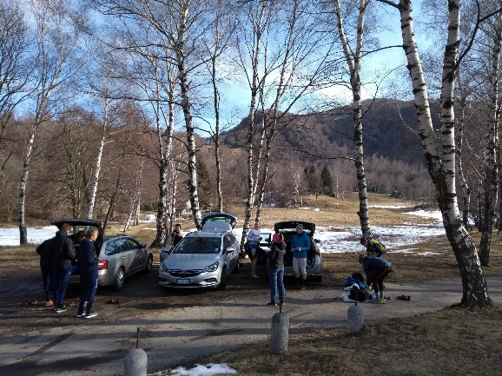  Vintersamling | 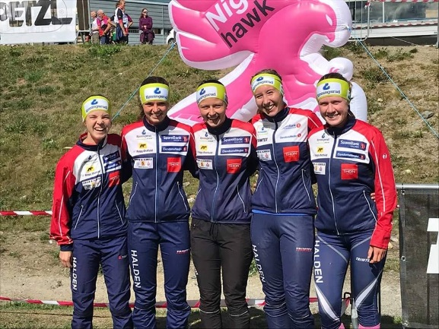  NightHawk
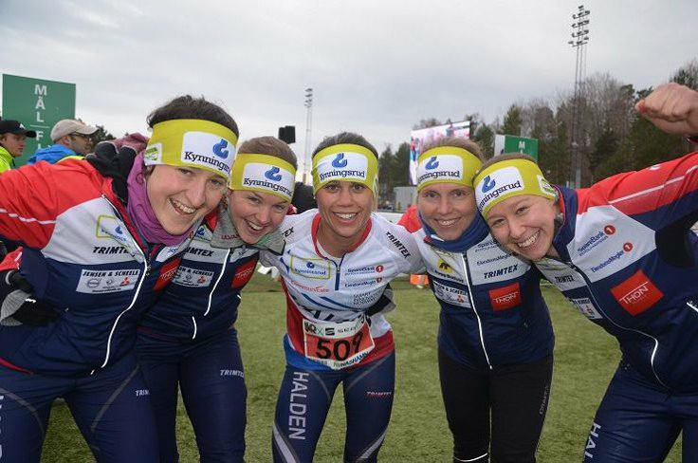 | TioMila | 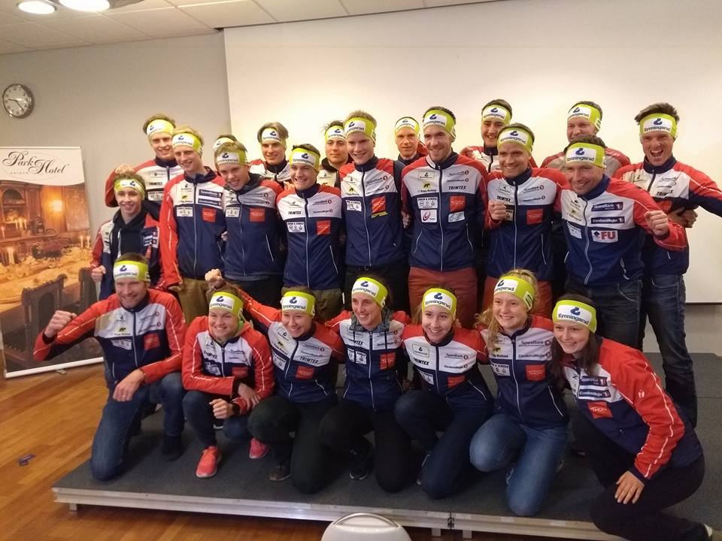
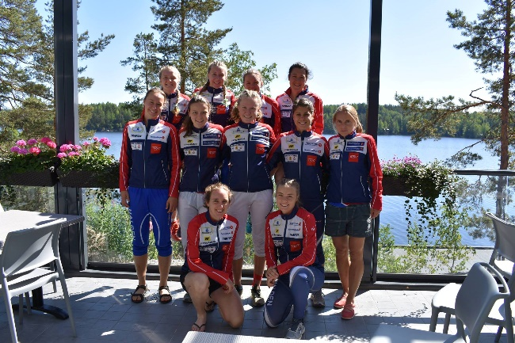 | Jukola | 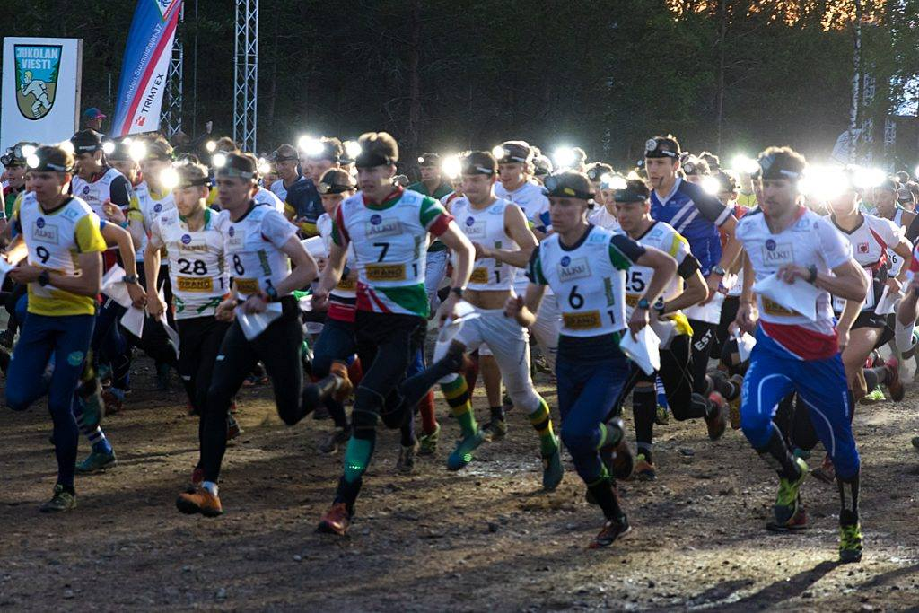
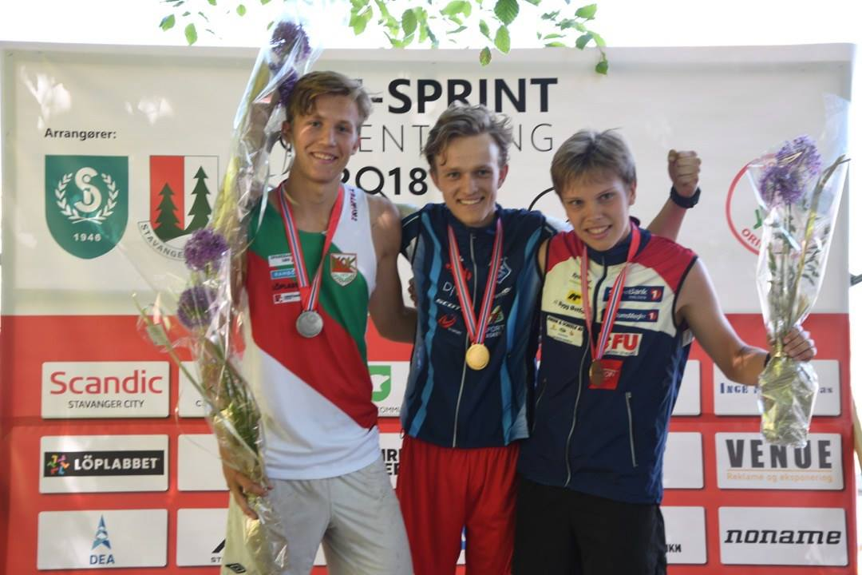 | NM sprint | 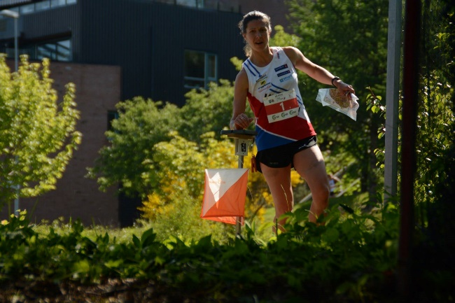
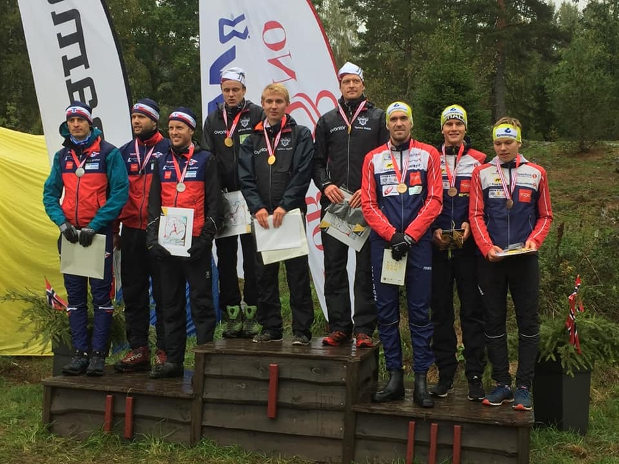 | NM stafett | 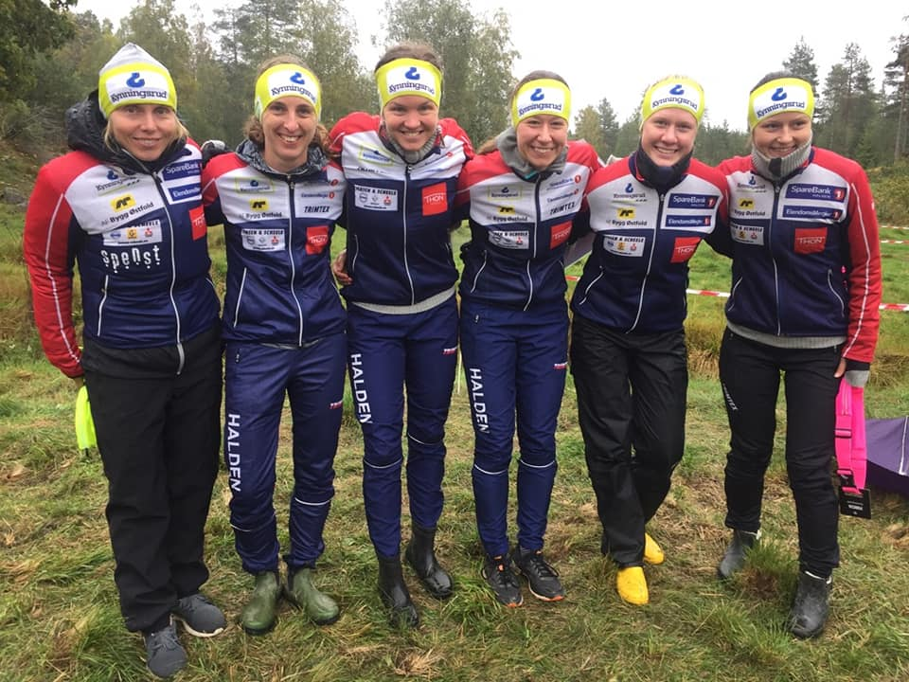
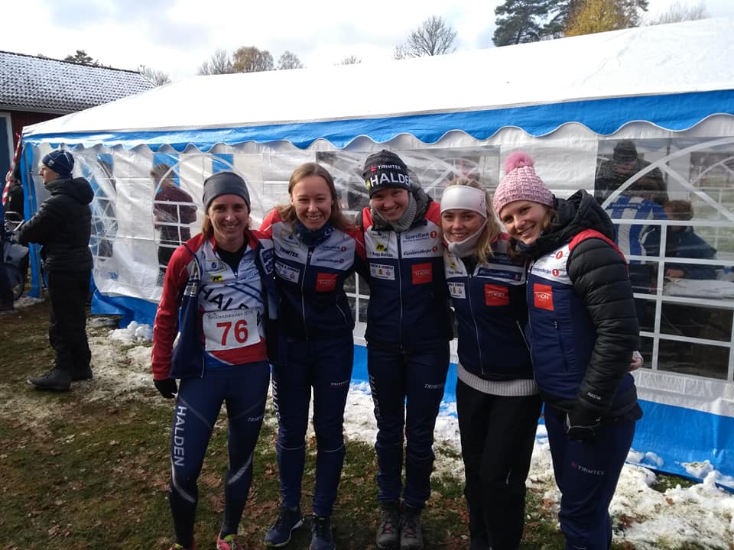 | Smålandskavlen | 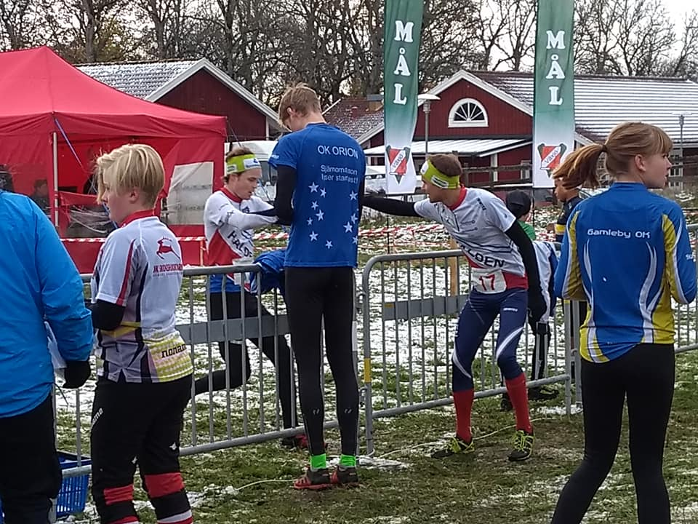

TOPPIDRETT (senior)
Målene for toppidretten har vært å prestere godt, dvs. helst vinne, de store stafettene Tiomila, Jukola og 25-manna, ha god deltagelse i internasjonale mesterskap med medaljer som topprestasjoner og gjøre gode resultater på NM.
Den beste stafettprestasjonen var damene som klarte en tredje plass på Tiomila. Dette var beste dameplassering på flere år. Damene fulgte opp med en 6. plass på Venla. Herrene ble nr. 10 på Tiomila, og bare neste beste Østfoldlag etter å ha blitt slått av Fredrikstad, og nr. 4 på Jukola.
Av flere årsaker klarte vi ikke å stille med lag på 25manna men satser på å komme veldig sterkt igjen i 2019.
Internasjonalt var de største løpene EM i Ticino (hjembyen til Elena) i Sveits i mai og VM i Latvia i august. I EM gjorde løperne våre flere gode prestasjoner toppet av Olav med å vinne langdistansen. Det norska herrestafettlaget med Magne og Olav vant og Elena var med i både stafettlagene som tok gull. Individuelt ble det også en 6. plass for Elena. I det norske laget var også Thomas og Kine med.
På VM tok igjen Olav gull på langdistansen og for 3. år på rad løp Magne det norske herrelaget inn til gull på sisteetappen. Elena løp på det sveitsiske laget som tok gull i skogsstafett og sølv i sprintstafett. Øvrige individuelle topp 6 plasseringer var Elena med 4. på sprint og Olav med 6. plass på mellom.
Et høydepunkt i verdenscupen var løpene på hjemmebane i Aremark. Resultatmessig gikk det best for Olav med en 2. plass på langdistansen og Magne som igjen klarte å løpe inn Norge til seier på stafetten etter en sterk avslutning. Olav løp 2. etappe på laget.
I NM klarte vi totalt 2 gull, 2 sølv og en bronse på seniorsiden. Olav vant både ultralang og lang og tok sølv på natt. Thomas tok sølv på lang (her var Magne nr. 4 slik at de byttet plass fra i fjor og vi igjen var nærme å tapetsere pallen). Bronsemedaljen kom i herrestafetten med laget Niels Christian, Thomas og Magne. Med dette er Niels Christian vår yngste løper med seniormedalje. Han var også med i sprintstafettlaget som ble nr. 4. I tillegg ble det fjerdeplass for Kine på mellom og damestafettlaget som lenge lå i tet.
Resultatmessig har sesongen vært bra med veldig gode prestasjoner i VM, EM og NM. På stafettene var det veldig gledelig at damene klarte pallen på Tiomila men ellers har vi som i fjor vært noe bak der vi ønsker å være. Til 2019 ser det ut til at vi igjen kan bli et av favorittlagene med noen nye sterke løpere og en god treningsgruppe i byen.
En fullstendig oversikt over resultater finnes lenger bak i årsrapporten.
Fokusgruppene i år har vært
VM Gull: Magne Dæhli
Steget Opp: Kine Hallan Steiwer, Lizzie Ingham, Andreas Rüedlinger, Elena Roos, Thomas Natvig Årstad, Jan Sedivy, Hollie Orr,
Utvikling: Mats Nordbrøden, Sasha Chepelin, Markus Holter, Jo Shepherd, Fredrik Eliasson, Knut Aasheim, Agnes Leo

JUNIORENE
Eva har hatt hovedansvaret som trener, mens Kjetil Bjørlo har hatt spesielt fokus på oppfølging av løpere på treninger og viktige løp. Hovedtrener Eva har, også i 2018, hatt et opplegg for valgfag «Toppidrett» ved Halden Videregående skole hvor forskjellige praktiske og teoretiske øvelser har blitt gjennomført. Her har også andre fra DH17-gruppen fått mulighetene til å benytte opplegget for faglig påfyll.
I 2018 har ca. 10 juniorløpere regelmessig deltatt på løp. Hovedfokus for konkurranseaktivitetene har vært NM-arrangementene og Norgescupen, samt de store stafettene. I tillegg har enkelte løpere hatt høyere ambisjoner som har gitt resultater. Spesielt vil vi trekke frem Niels Christian Helleruds bronse for det norske laget på stafetten i EYOC (European Youth Orienteering Championship).
Hovedtrener Eva har gjennom hele året tilbudt en ukeplan med forskjellige aktiviteter der den enkelte løper kan plukke de treningene man vil være med på. Treningene blir tilrettelagt slik at hver enkelt selv kan velge hvilket nivå og mål man har for treningen.
Juniorgruppen hadde en treningssamling i Tsjekkia i påsken 2018, delvis finansiert av midler fra Halden Skiklubbs stiftelse for fremme av friluftsliv for barn og ungdom. Følgende deltok: Erlend Brendstuen, Alexander Skaug Ytterbøl, Niels Christian Hellerud, August Aasheim Birkeland, Jonathan Aune, Karoline Aune, Elisabeth Brække, Idun Kristine Felde Olaussen og Irene Felde Olaussen (leder). Hedda Raadal Bjørlo deltok på treningssamling i Danmark samme tid. Målet med Tsjekkia var å trene i et nytt spennende kontinentalt terreng, delta på Prague Eastern (3 påskeløp) og ha det hyggelig sammen. De bodde i et stort hus rett på utsiden av Doksy. Bakkene var mildt sagt utfordrende for våre juniorer som er vant med slake åser. At beina fort ble tunge i det tsjekkiske terrenget var derfor ingen stor overraskelse, men de ville dyrene i terrenget var det. En flokk på rundt tjue villsvin ble nok like overrasket som våre juniorer på en av øktene, og de sistnevnte vil nok ikke glemme den opplevelsen med det første… Selve påskeløpene gikk veldig bra, og HSK tok med seg 1. og 2. plassen i damer 19-20 år, samt 1., 2. og 3. plassen i herrer 19-20 år etter jaktstarten den siste dagen.

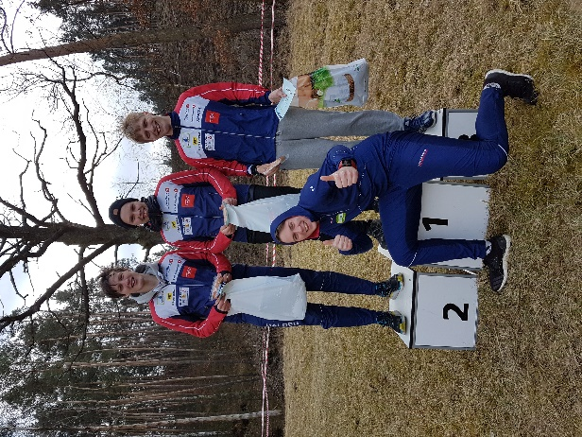
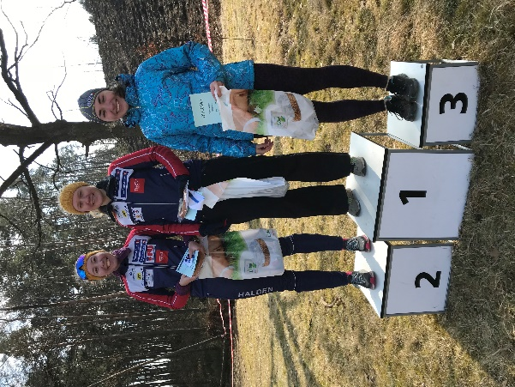

I det følgende oppsummeres de viktigste resultatene for juniorenes sesong 2018.
Internasjonale resultater:
På junior-VM fikk Guilhem Elias (representerer Frankrike) følgende plasseringer: Sprint: 15, Mellom: 18, Lang 26, Stafett 6. På EYOC (European Youth Orienteering Championship) tok Niels Christian Hellerud bronse på stafetten, i tillegg til at han ble henholdsvis nummer 12 og 33 på sprint og lang. På JEC (Junior European Cup) i Sveits ble Niels Christian Hellerud hhv nummer 12 (sprintstafett), 8 (mellomdistanse) og 6 (langdistanse). Guilhem Elias (representerte Frankrike) ble hhv nr 10 (sprintstafett), 2 (mellomdistanse) og 8 (langdistanse). Vilma Blennow (representerte Sverige) og ble hhv nr 15 (sprintstafett), 6 (mellom) og 8 (lang).
Nasjonale resultater:
I NM-sammenheng har juniorene hatt et år med gode resultater. På NM sprint fikk Niels Christian Hellerud bronse, Idun Kristine Felde Olaussen ble nr 8 og Hedda Raadal Bjørlo nr 9. På NM lang tok Hedda Raadal Bjørlo og Niels Christian Hellerud begge sølvmedaljer, mens Idun Kristine Felde Olaussen ble nr 8 og Karoline Aune nr 13. På NM Ultra tok Niels Christian Hellerud 5. plass og Karoline Aune 10. plass. På NM mellom ble Niels Christian Hellerud nr 5, og på NM natt ble han nr 4, mens Idun Felde Olaussen, Hedda Raadal Bjørlo og Karoline Aune der tok hhv 7., 8. og 12. plass. På NM-stafett stilte vi med to guttelag og ett jentelag. Guttene ble nr 6 (Elias Bäcklund Ekvall, Viktor Wassén, Niels Christian Hellerud) og jentelaget, med Hedda Raadal Bjørlo, Karoline Aune og Idun Kristine Felde Olaussen ble nr 7. 2. laget til guttene, med Jakob Torgersen og Alf Kristian Helle fullførte ikke pga. sykdom.
En fullstendig oversikt over resultater finnes lenger bak i årsrapporten.
I Norgescupen sammenlagt i 2018 ble Niels Christian Hellerud nr 3 (H17-18), Idun Kristine Felde Olaussen nr 8 (D19-20), Hedda Raadal Bjørlo nr 9 (D17-18) og Karoline Aune nr 10 (D19-20).
Bildene under viser glimt fra aktivitetene gjennom sesongen 2018.
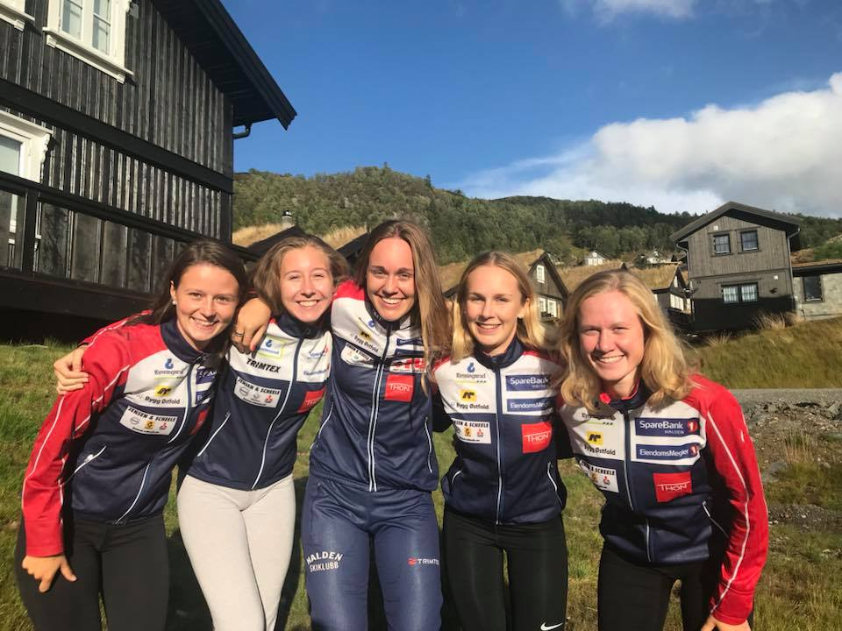 | 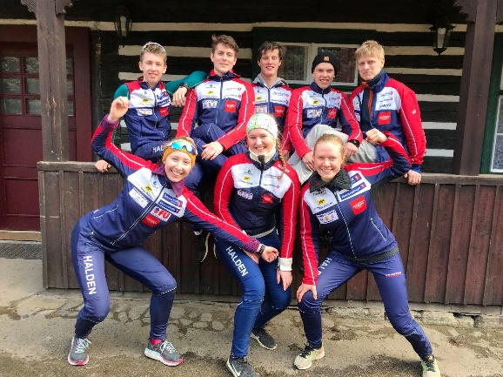 |  | 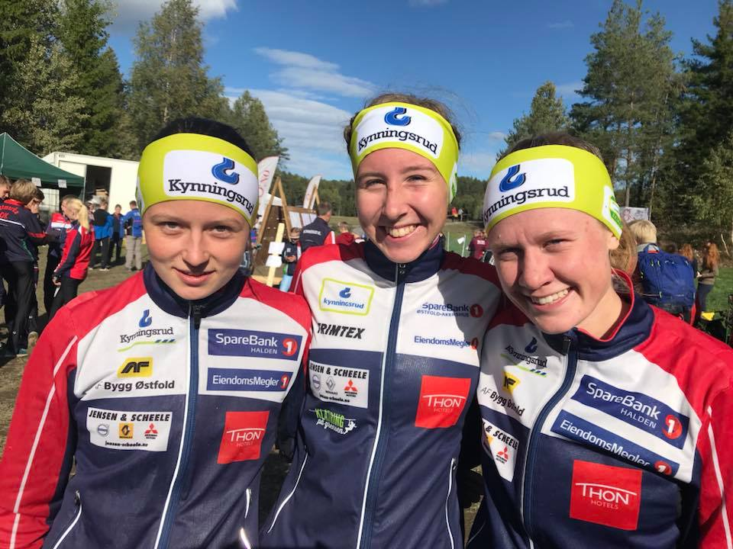
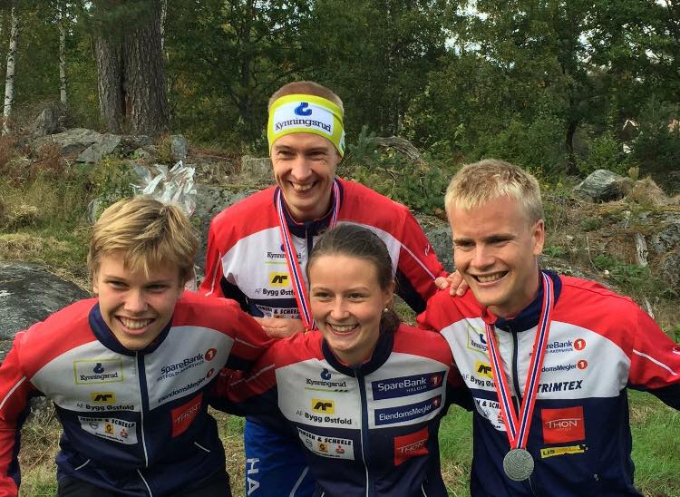 |  | 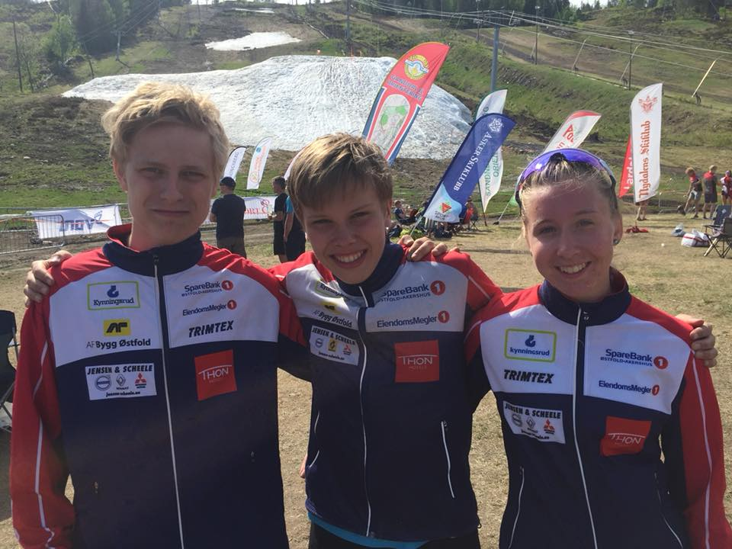 | 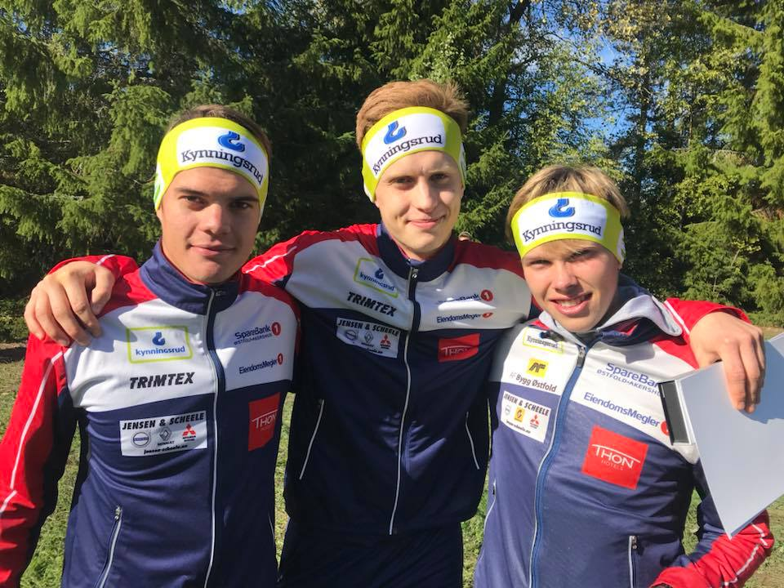
Vi vil i 2019 bli en gruppe på ca. 10 løpere, og vi ser frem til nok et år med god oppslutning på treninger og gode resultater.
BREDDEAKTIVITETER
Det har vært et år med mange flotte aktiviteter for mosjonister/breddeløpere. Under vinterhalvåret har Eva arrangert egen innetrening på mandager som har skaffet oss mange nye medlemmer. Mange breddeløpere er med på klubbintervaller på onsdager (tidligere tirsdager) og stiller til Høiås Night & Day Cup og tirsdagsløp. Ved klubbtreningen på Høiås på torsdager samler seg mange løpere til korte og lange fellesløpeturer rundt Høiås. Det har vært stor deltagelse i lokale løp og klubb-stafetter. I år kunne vi feire 10 individuelle kretsmestere.
Bildene under viser glimt fra breddeaktivitetene gjennom sesongen 2018.
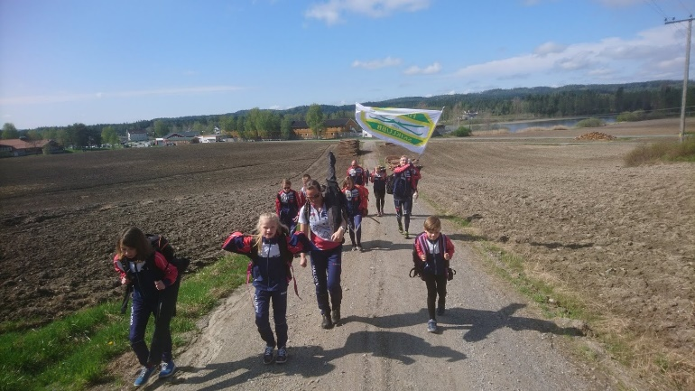  Klubb-KM | 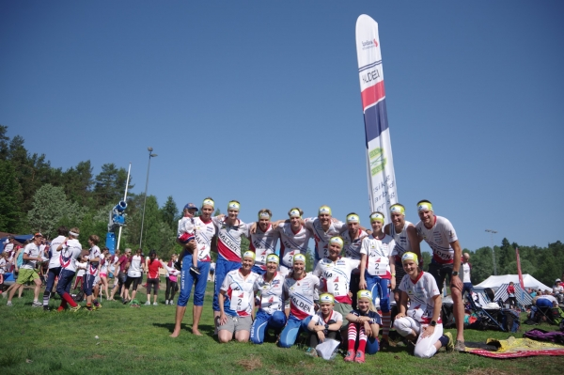  15-stafetten
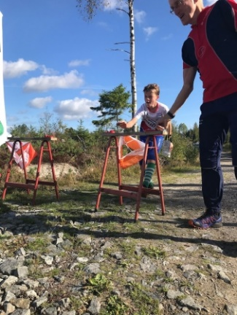  KM | 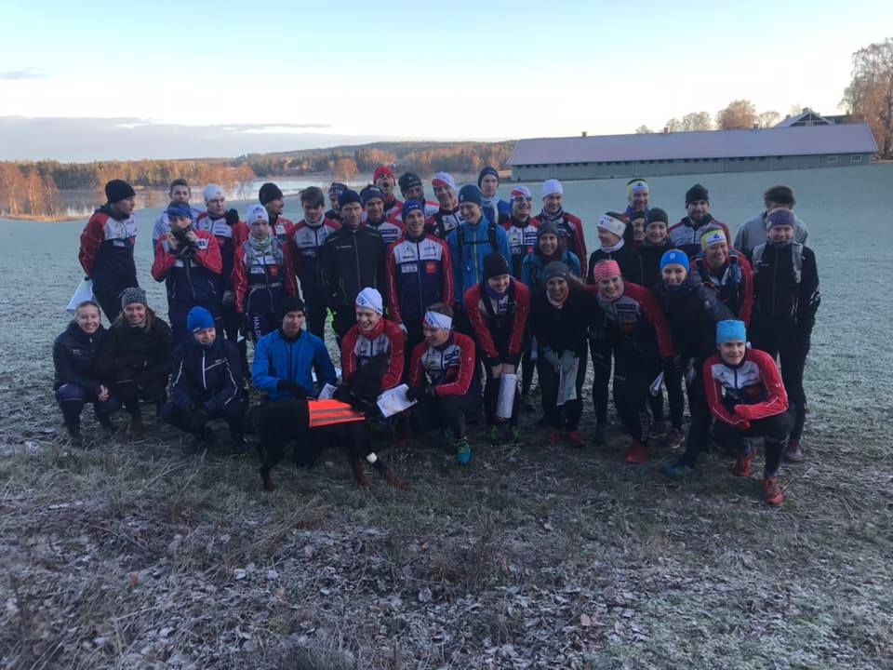  Skolleborgturen

RESULTATER 2018 – O-GRUPPA
INTERNASJONALT
VM
Gull | Lang: Olav Lundanes, Stafett: Magne Dæhli, Elena Roos
Sølv | Sprintstafett: Elena Roos
Topp 6 | Sprint: 4. Elena Roos, Mellom: 6. Olav Lundanes
Topp 20 | Lang: 7. Magne Dæhli, Mellom: 19. Magne Dæhli, Stafett: 13. Iliana Ilieva

EM
Gull | Lang: Olav Lundanes, Stafett: Magne Dæhli, Olav Lundanes, Elena Roos, Sprintstafett: Elena Roos
Bronse | Mellom: Olav Lundanes
Topp 6 | Sprint: 6. Elena Roos
Topp 20 | Sprint: 11. Andreas Rüedlinger, Mellom: 11. Magne Dæhli, Lang: 9. Magne Dæhli, 10. Elena Roos, Stafett: 9. Thomas Natvig Årstad, 15. Kine Hallan Steiwer, 17. Jo Shepherd, Sprintstafett: 10. Riccardo Scalet

World Cup
Sammenlagt herrer | 3. Olav Lundanes, 18. Magne Dæhli, 43. Riccardo Scalet, 64. Jan Sedivy, 66. Andreas Rüedlinger
Sammenlagt damer | 31. Elena Roos, 62. Kine Hallan Steiwer, 70. Lizzie Ingham, 94. Iliana Ilieva, 98. Jo Shepherd
Topp 20-plasseringer utenom VM/EM | Olav Lundanes: 2, 5, 13  Magne Dæhli: 6, 7  Riccardo Scalet: 14  Jan Sedivy: 19  Kine Hallan Steiwer: 12

Junior-VM
Guilhem Elias: Sprint: 15, Mellom: 18, Lang 26, Stafett 6

EYOC
Niels Christian Hellerud: Sprint: 12, Lang 33, Stafett 3
Hélène Champigny: Sprint: 54, Lang 56

JEC
Niels Christian Hellerud: Sprintstafett: 12, Mellom: 8, Lang: 6
Guilhem Elias: Sprintstafett: 10, Mellom: 2, Lang: 8
Vilma Blennow: Sprintstafett: 15, Mellom 6, Lang: 8
Hélène Champigny: Sprintstafett: 39, Mellom 41, Lang: 44

Veteran-VM
Sprint | 12. Heidi Stokseth (W40A), 42. Jan Granstedt (M55A), 48. Thor Palmgren (M70C), 59. Øyvind Stokseth (M45A), 72. Tor Ragnar Andersen (M60A)
Mellom | 1. Øyvind Stokseth (M45B), 11. Heidi Stokseth (W40A), 32. Jan Granstedt (M55A), 43. Tor Ragnar Andersen (M60B), 50. Thor Palmgren (M70C)
Lang | 7. Heidi Stokseth (W40A), 30. Tor Ragnar Andersen (M60B), 40. Øyvind Stokseth (M45A), 62. Thor Palmgren (M70C)

STAFETTER
10Mila
10MILA-KAVLEN | 10. Halden SK 1 (Andreas Rüedlinger, Fredrik Eliasson, Emil Wingstedt, Riccardo Scalet, Mats Nordbrøden, Knut Aasheim, Markus Holter, Thomas Natvig Årstad, Alexander Chepelin, Magne Dæhli)  50. Halden SK 2 (Niels Christian Hellerud, Viktor Wassén, Tore Sandvik, Elias Bäcklund Ekvall, Guilhem Elias, Trygve Kristoffer Løvli, Erlend Brendstuen, Matthieu Puech, Andrei Zhuravlev, Øyvind Helgerud)
DAMKAVLEN | 3. Halden SK 1 (Kine Hallan Steiwer, Eva Jurenikova, Jo Shepherd, Hollie Orr, Elena Roos)  47. Halden SK 2 (Hedda Raadal Bjørlo, Idun Kristine Felde Olaussen, Bodil Helgerud, Karoline Aune, Lizzie Ingham)  107. Halden SK 3 (Marieluise Schmitt Gran, Hélène Champigny, Tara Melhuish, Ellen Kathrine Svendsby, Anja Wingstedt)

Jukola
Herrer |  | 4. Halden SK 1 (Andreas Rüedlinger, Emil Wingstedt, Thomas Natvig Årstad, Mats Nordbrøden, Alexander Chepelin, Riccardo Scalet, Magne Dæhli)  47. Halden SK 2 (Niels Christian Hellerud, Fredrik Eliasson, Elias Bäcklund Ekvall, Øyvind Helgerud, Knut Aasheim, Matthieu Puech, Markus Holter)
Damer |  | 6. Halden SK 1 (Jo Shepherd, Kine Hallan Steiwer, Hollie Orr, Elena Roos)  44. Halden SK 2 (Agnes Leo, Bodil Helgerud, Eva Jurenikova, Lizzie Ingham)  130. Halden SK 3 (Idun Felde Olaussen, Hedda Raadal Bjørlo, Tara Melhuish, Karoline Aune)
Night Hawk
Men 4+4 | 5. Halden SK 1 (Emil Wingstedt, Alexander Chepelin, Mats Nordbrøden, Viktor Wassén, Emil Wingstedt, Markus Holter, Alexander Chepelin, Thomas Natvig Årstad)
Women 3+3 | 2. Halden SK 1 (Bodil Helgerud, Vilma Blennow, Hedda Raadal Bjørlo, Vilma Blennow, Karoline Aune, Idun Kristine Felde Olaussen)  8. Halden SK 2 (Ida Kristiansson, Tara Melhuish, Tiina Haarala, Ane Sofie Næss Bjørgul, Tara Melhuish, Ida Kristiansson)

15-stafetten
3. Halden SK (Sigurd Saxe Sandvik, Hedda Raadal Bjørlo, Iliana Ilieva, Magnus Nordbrøden, Knut Aasheim, Mats Nordbrøden, Lene Sandvik, Hanne Lerche Raadal, Anja Wingstedt, Kjetil Bjørlo, Andrei Zhuravlev, Niels Christian Hellerud, Emil Wingstedt, Tore Sandvik, Markus Holter)

25-manna
Ikke deltatt

NORGESMESTERSKAP
NM sprint
H21 | 6. Emil Wingstedt, 18. Thomas Natvig Årstad
D21 | 6. Iliana Ilieva, 8. Lizzie Ingham, 10. Agnes Leo, 16. Kine Hallan Steiwer, 19. Lone Malmgren
H17-18 | 3. Niels Christian Hellerud
D17-18 | 9. Hedda Raadal Bjørlo
D19-20 | 8. Idun Kristine Felde Olaussen, 17. Karoline Aune

NM sprintstafett
DHHD | 4. Halden SK 1 (Iliana Ilieva, Niels Christian Hellerud, Emil Wingstedt, Lizzie Ingham)

NM ultralang
D 19-20 | 10. Karoline Aune
H 17-18 | 5. Niels Christian Hellerud
H 19-20 | 20. Erlend Brendstuen
H 21- | 1. Olav Lundanes

NM langdistanse
D 17-18 E | 2. Hedda Raadal Bjørlo
D 19-20 E | 8. Idun Kristine Felde Olaussen, 13. Karoline Aune
D 21 E | 14. Kine Hallan Steiwer, 15. Eva Jurenikova, 23. Jo Shepherd, 27. Ane Sofie Næss Bjørgul
H 17-18 E | 2. Niels Christian Hellerud, 54. Jonatan Aune
H 21 E | 1. Olav Lundanes, 2. Thomas Natvig Årstad, 4. Magne Dæhli, 35. Øyvind Helgerud

NM mellom
D 17-18 E | 20. Hedda Raadal Bjørlo
D 19-20 E | 23. Idun Kristine Felde Olaussen, 25. Karoline Aune
H 17-18 E | 5. Niels Christian Hellerud, 34. Jonatan Aune
D 21E | 4. Kine Hallan Steiwer, 10. Lizzie Ingham, 16. Jo Shepherd, 20. Eva Jurenikova, 30. Lone Malmgren Molstad
H 21E | 13. Thomas Natvig Årstad, 28. Emil Wingstedt

NM stafett
D 17 | 4. Halden SK 1 (Lizzie Ingham, Jo Shepherd, Kine Hallan Steiwer)  10. Halden SK 2 (Hedda Raadal Bjørlo, Idun Kristine Felde Olaussen, Eva Jurenikova)  35. Halden SK 3 (Karoline Aune, Bodil Helgerud, Irene Felde Olaussen)
H 17 | 3. Halden SK 1 (Niels Christian Hellerud, Thomas Natvig Årstad, Magne Dæhli)  24. Halden SK 2 (Emil Wingstedt, Mats Nordbrøden, Øyvind Helgerud)  65. Halden SK 3 (Matthieu Puech, Jonatan Aune, Eirik Nordbrøden)

NM stafett junior
D17-20 | 7. Halden SK 1 (Hedda Raadal Bjørlo, Karoline Aune, Idun Kristine Felde Olaussen)
H17-20 | 6. Halden SK 1 (Elias Bäcklund Ekvall, Viktor Wassén, Niels Christian Hellerud)

NM natt
D 17-18 E |  | 8. Hedda Raadal Bjørlo
D 19-20 E |  | 7. Idun Kristine Felde Olaussen, 12. Karoline Aune
D 21-E |  | 8. Kine Hallan Steiwer, 11. Eva Jurenikova
H 17-18E |  | 4. Niels Christian Hellerud
H 21-E |  | 2. Olav Lundanes, 15. Thomas Natvig Årstad, 32. Øyvind Helgerud
Veteranmesterskapet sprint
D 40- | 3. Heidi Stokseth
H 45- | 2. Øyvind Stokseth
H 60- | 29. Tor Ragnar Andersen
H 70- | 24. Thor Palmgren

Veteranmesterskapet lang
D 40- | 2. Heidi Stokseth
H 40- | 1. Øyvind Helgerud
H 45- | 4. Øyvind Stokseth
H 70- | 36. Thor Palmgren

Veteranmesterskapet mellom
D 40- | 1. Heidi Stokseth
H 45- | 4. Øyvind Stokseth
H 70- | 23. Thor Palmgren

NORGESCUP
Norgescup sammenlagt (topp 20)
D21- | 9. Kine Hallan Steiwer
H21- | 7. Magne Dæhli, 8. Olav Lundanes, 15. Thomas Natvig Årstad
U23 H | 20. Alexander Chepelin
D 17-18 | 9. Hedda Raadal Bjørlo
D 19-20 | 8. Idun Kristine Felde Olaussen, 10. Karoline Aune
H17-18 | 3. Niels Christian Hellerud

Norgescup individuelt (topp 3, ink. NM)
Kine Hallan Steiwer 2
Magne Dæhli: 1, 1, 2
Olav Lundanes: 1, 1, 1, 1, 2
Thomas Natvig Årstad: 2, 3
Hedda Raadal Bjørlo: 2
Idun Kristine Felde Olaussen: 3
Niels Christian Hellerud: 1, 1, 2, 2, 3, 3, 3

KRETSMESTERSKAP
KM sprint
D 17-20 | 2. Idun Kristine Felde Olaussen, 8. Karoline Aune
D 21- | 1. Lone Malmgren, 2. Runa Lien Backstrøm, 3. Anja Wingstedt, 5. Heidi Stokseth, 6. Guro Bryggen, 7. Irene Felde Olaussen
H 17-20 | 1. Niels Christian Hellerud, 4. Alexander Skaug Ytterbøl
H 21- | 1. Emil Wingstedt, 7. Bjørn Brække, 14. Øyvind Stokseth
H 50- | 3. Jens Erik Mjølnerød

KM lang
D 17-18 | 2. Hedda Raadal Bjørlo
D 19-20 | 1. Ida Kristiansson, 2. Jenny Wegebro, 3. Idun Kristine Felde Olaussen, 4. Karoline Aune, 5. Tara Melhuish
D 21- | 1. Agnes Leo, 2. Ane Sofie Næss Bjørgul
H 17-18 | 1. Niels Christian Hellerud
H 21- | 1. Thomas Natvig Årstad, 4. Markus Holter

KM mellom
D 17- | 1. Vilma Blennow, 3. Ida Kristiansson, 5. Idun Kristine Felde Olaussen, 6. Ane Sofie Næss Bjørgul, 7. Agnes Leo, 8. Gøril Fristad, 9. Hedda Raadal Bjørlo, 11. Tara Melhuish
H 17- | 3. Mats Nordbrøden, 4. Erik Axelsson, 5. Niels Christian Hellerud, 12. Jonatan Aune

KM natt
D 21- | 1. Eva Jurenikova, 2. Iliana Ilieva, 3. Lizzie Ingham
H 21- | 1. Fredrik Eliasson
H 35- | 1. Matthieu Peuch, 3. Magnus Nordbrøden
H 55- | 2. Jan Granstedt, 3. Eirik Nordbrøden

KM stafett
D17- | 1. Halden SK 1 (Lizzie Ingham, Jo Shepherd, Kine Hallan Steiwer)  3. Halden SK 2 (Idun Kristine Felde Olaussen, Eva Jurenikova, Bodil Helgerud)  4. Halden SK 3 (Ingrid Kronborg Bronebakk, Hedda Raadal Bjørlo, Vendula Haldin)  5. Halden SK 4 (Vilma Blennow, Jenny Wegebro, Anja Wingstedt)
H17- | 1. Halden SK 1 (Niels Christian Hellerud, Erik Axelsson, Emil Wingstedt)  6. Halden SK 3 (Øyvind Helgerud, Øyvind Stokseth, Bjørn Brække)
H150 | 4. Halden SK (Geir Torgersen, Jens Erik Mjølnerød, Bjørn Axel Gran)

Klubb-KM stafett
1. Halden SK 2 (Ville Emil Wingstedt, Emil Wingstedt, Jon Steinar Mjølnerød)
2. Halden SK 4 (Sigrid Schmitt Gran, Markus Holter, Lone Malmgren Molstad)
3. Halden SK 6 (Karoline Aune, Øyvind Helgerud, Bodil Helgerud)
4. Halden SK 3 (Minna Sofie Wingstedt, Niels Christian Hellerud, Anja Wingstedt)
5. Halden SK 5 (Bjørn Brække, Erlend Brendstuen, Jens Erik Mjølnerød)
35. Halden SK 1 (Marie Lien Backstrøm, Runa Lien Backstrøm, Herman Lien Backstrøm)

ANNET
SM mellom
1. Vilma Blennow (Falköpings AIK OK)

Høiås Night & Day Cup 2017/18 sammenlagt
Herrer | Thomas Natvig Årstad
Damer | Jo Shepherd
Åpen | Bjørn-Willy Arntzen

Årsberetning BARNE- OG UNGDOMSGRUPPA (UFO)

Det har vært et aktivt og begivenhetsrikt år for barne- og ungdomsgruppa i Halden skiklubb. Torsdagstreningene er selve kjernen i UFOs aktivitetstilbud, og på det meste samles 60 barn og ungdom på disse treningene. Ved utgangen av 2018 er det registrert 62 aktive UFO barn fra 7 til 16 år.
For at barna og ungdommen i klubben skal få et godt aktivitetstilbud, er en avgjørende ressurs den frivillige innsatsen som kommer fra trenere, foresatte og UFO-styremedlemmer. Gjennom året har veldig mange bidratt og tatt ansvar for de ulike oppgavene, og på denne måten også styrket fellesskapet i klubben.
Det har vært flere sportslige høydepunkter gjennom året. En god prestasjon stod Sigurd Saxe Sandvik for i Hovedløpet i Kristiansand, der han løp inn til en 6.plass i H15, lang. Årets 10mila i Nynäshamn samlet 18 ungdommer klar til dyst for HSK, og med det var klubben representert med tre lag i ungdomskavlen. Marieluise Schmitt Gran løp raskest av alle jentene på startetappen.
Årsberetningen gir en kort oppsummering av de ulike aktivitetene gruppa har arrangert og deltatt på, samt hvilke sportslige resultater som er oppnådd gjennom sesongen.

Arrangement i 2018 som kan nevnes spesielt er:
- Familietur til Ål samlet i overkant av 40 personer til en flott skihelg.
- Trofast mot tradisjonen reiste ni 15-16 åringer sammen med fire voksne til JK-løpene i påskeuka. I år gikk løpene nær Birmingham.
- Årets fjelltur for UFO 13-14 år samlet ni ungdommer og fem voksne. Turen gikk til Galdhøpiggen.
- Sport8-finalen og ”etterfinalen” med overnatting ble arrangert av UFO den 15.september. Finalen ble arrangert på Høiås, mens overnattingen var på Venås-hytta.
- I år ble det en ny vri på ”skrekk o gru” med arrangementssted på Høiås. På denne måten kunne den yngste UFO-gruppa og flere av klubbens medlemmer stifte bekjentskap med arrangementet.
- Tur til Borås og O-event i november. Dette har blitt en flott tradisjon og det er mange familier som deltar. I år ble det en tur til ”Hop N Pop” for alle UFO-er, finansiert av midlene fra fjorårets Interoptiks innsatspris. Nærmere 40 stk fra klubben reiste og 26 av disse UFO-er.

Oppsummering UFO-aktiviteter/-turer 2018
Dato | Aktivitet | Aldersgruppe | Deltakere | Prosjektleder
31.01-03.02 | Skisamling, Ål i Hallingdal | Alle familier | Ca. 40 fra HSK | Arild Kirkebøen
28.03-04.02 | JK, Birmingham | 2002-2003  m/familier | 9 UFO-er  4 foreldre | Geir Torgersen
29.04 | Tiomila, Nynäshamn | 2002-2007 | 18 UFO-er | Per Olav Andersen
01.05 | Høiåsdagen | Alle familier | 200 | Bjørn Brække
19.05-21.05 | Pinseløpene, Kongsberg | Alle familier | 11 UFO-er  6 foreldre | Hanne Lerche Raadal
25.05-27.05 | Unionsmatchen | 2002-2005 | 7 UFO-er | Buskerud Orienteringskrets.  Fra HSK: Tore Sandvik, Runa Lien Backstrøm
15.06-17.06 | Camp Stokke | 2002-2005 | 3 | O-Kretsen. Fra HSK: Geir Torgersen og Bjørn Brække
24.06-27.06 | Fjelltur, Galdhøpiggen | 2004-2005 | 9 UFO-er  5 foreldre | Audun Holt og Per Olav Andersen
03.-08.08 | Hovedløp og O-landsleir | 2002-2005 | 3 | O-kretsen. Fra HSK: Tore Sandvik bidro under hovedløpet
09.09 | Barneidrettens dag |  | 350 | Lene Sandvik m/NOF
15.09 | Sport8-finalen |  | 42 UFO-er | Løpsleder Gudmund Jenssen, løypelegger Tore Sandvik
15.09-16.09 | Overnatting i forbindelse med Sport-8 finalen, Venås-hytta | 2000-2005 | 18 deltakere  6 UFO-er | Geir Torgersen
22.09-23.09 | O-troll leir, Moss | 2005-2009 | 11 UFO-er | Ledere fra klubben var Anja Wingstedt og Ellen Kathrine Svendsby
01.11 | Skrekk-o-Gru, Høiås | 2002-2009 | 35 UFO-er | Lene Sandvik og Marianne Eylertsen
09.-11.11 | O-event, Borås | Alle | 26 UFO-er  10 foreldre | Anja Wingstedt
13.12 | Nissejogg og juleavslutning, Høiås | Alle | Ca. 50 | UFO-Styret

Av andre aktiviteter nevnes:
- Det er blitt arrangert foreldremøte i vår og høst med informasjon om aktiviteter og treningsopplegg for gruppene.
- UFO-familier har hatt delansvar for tirsdagstreningsløpene. Juniorene har vært ansvarlig for løypene og UFO-familier ansvarlige for kartutdeling og registrering av deltakere. Som oftest var en trener på plass for å ta imot barn/ungdom, veilede dem og ta dem imot i mål. GPS-ene ble brukt for å ha god oversikt over barna ute i skogen. Det var tre løypenivå; C/N, B og A. Nytt for i år var at treningen ble rettet mot ungdomsgruppen, men løypene var fremdeles tilgjengelige for alle aldergrupper. Under våren ble postmarkering med merkebånd erstattet med postskjermer, noe som ga en bedre løpsfølelse for barn/ungdommer. I gjennomsnitt deltok over 20 personer. Rekorden var 41 deltakere.
- UFO-familiene har holdt Høiåshytta åpen på torsdager fra april til september, utenom skolens sommerferie.
- Kakefesten 18. oktober ble en veldig hyggelig feiring for hele klubben og hadde meget godt frammøte.

Annet som kan nevnes:
- Gratis kveldsmat etter torsdagstreningene er fortsatt populært, og et viktig tiltak for å fremme fellesskapet i klubben.
- Intervalltreningene for UFO samkjøres med resten av klubben. Det har vært fokus på få med flere UFO-er på disse treningene, og antall deltakere har økt utover i 2.halvår.
- En populær nyvinning er regelmessige lørdagstreninger med teknisk opplegg for ungdommer. Her har også andre Østfoldklubber blitt invitert inn.
- Barneidrettens dag ble arrangert for første gang i Halden den 9.september. UFO-gruppa og Barneidrettsgruppa i HSK var tilstede. Takket være NOF, ble det satt opp en morsom VM-labyrint på standen vår. I alt 350 barn var innom arrangementet og mange barn kom innom og testet ut orientering i labyrinten.

Treningsgrupper
UFO-treningene har hatt et godt frammøte i 2018. Ved skolestart hvert år, dannes nye grupper ut fra fødselsår. Mange nye har begynt i den yngste gruppa i høst og for tiden er det en liten venteliste for denne aldersgruppa. Vi teller nå rundt 60 UFO-er på lista. Torsdagstreningen på Høiås har 1 times varighet for den yngste gruppen. For de to eldste gruppene varer treningen 1,5 time.
I tillegg til hovedtreningen på torsdager, har det vår og høst vært innetrening på mandager på Gimle skole. Det er også tilbud til den eldste UFO-gruppa om å delta på klubbintervalltrening på onsdager og langtur på søndager utenfor løpssesongen. Nytt i høst er regelmessige lørdagstreninger som er rettet inn mot de eldste UFO-ene.
I vår hadde Ingrid Bronebakk og Ellen Kathrine Svendsby ansvar for den yngste UFO-gruppa. Med seg hadde de Espen Magnussen og Hege Nordlie som hjelpetrenere. Fra skolestart er treneroppgaven i den yngste gruppa fordelt mellom Ingrid Bronebakk, Malin Sand og Fredrik og Guro Bryggen.
Anja Wingstedt hadde med god hjelp av Nora Skyttersæter Saugerud ansvar for UFO Friskus i våres. Fra skolestart har Ellen Kathrine Svendsby og Anja Wingstedt vært trenere for denne gruppen og med seg har de hatt Lisa Jenssen som fast hjelpetrener.
I 1. halvår av 2018 hadde Pål Backstrøm og Tore Sandvik ansvaret for den eldste gruppa, med hjelp av Per Olav Andersen og Runa L. Backstrøm. Fra i høst har Tore Sandvik hatt hovedansvaret og Joacim Carlsson er hjelpetrener.
For innetreningene har vi hatt trenerskifte for begge gruppene i høst. Idun Felde Olaussen og Karoline Aune er nå trenere for disse gruppene. Vi takker alle trenerne for innsatsen! Dere har en svært viktig rolle for barn og ungdom i klubben. Nedenfor oppgis treningsgruppene for hhv. 1. og 2. halvår 2018:

Grupper 1. halvår 2018:
Mandager – Gimle | Ant. pr trening | Trenere
Barn 2006-2008 | Ca. 15 | Alexander Skaug Ytterbøl og August Asheim Birkeland
Ungdom 2002-2005 | Ca. 20 | Alexander Skaug Ytterbøl og August Asheim Birkeland

Onsdager – intervaller | Ant. pr trening | Trener
Ungdom 2005 og eldre | Ca. 5 | Eva Jurenikova

Torsdager – Høiås | Ant. pr trening | Trenere
Barn 2009-2011 | Ca. 20 | Ellen K. Svendsby, Ingrid Bronebakk, Espen Magnussen og Hege Nordlie
Barn 2006-2008 | Ca. 10 | Anja Wingstedt, Nora Skyttersæter Saugerud
Ungdom 2002-2005 | Ca. 20 | Pål Backstrøm, Tore Sandvik, Per Olav Andersen.

Grupper 2. halvår 2018:
Mandager – Gimle skole | Ant. pr trening | Trenere
Barn 2006-2009 | Ca. 15 | Idun Felde Olaussen, Karoline Aune
Ungdom 2002-2005 | Ca. 20 | Idun Felde Olaussen, Karoline Aune

Onsdager – intervaller | Ant. pr.trening | Trener
Ungdom 2005 og eldre | 7 (gj.snitt) | Tore Sandvik

Torsdager – Høiås | Ant. pr trening | Trenere
Barn 2010-2011 | Ca. 20 | Ingrid Bronebakk, Malin Sand, Guro og Fredrik Bryggen
Barn 2006-2009 | Ca. 12 | Anja Wingstedt, Ellen Kathrine Svendsby, Lisa Jenssen
Ungdom 2002-2005 | 15 (gj.snitt) | Tore Sandvik, Joacim Carlsson

Søndager – langtur | Ant. pr.trening | Trenere
Ungdom 2002-2005 | 5 (gj.snitt) | Tore Sandvik, Joacim Carlsson

Sportslig/Resultater
Oppsummering av de viktigste sportslige prestasjonene:

Hovedløpet
Kristiansand orienteringsklubb arrangerte Hovedløpet og O-landsleir for 14-16 åringer 03.-08.august. Halden hadde med tre løpere; Alf Kristian Helle og Jakob Torgersen i H16 og Sigurd Saxe Sandvik H15. Premiert fra klubben ble Sigurd Saxe Sandvik med en 6.plass på langdistansen.
Tiomila
Årets 10mila i Nynäshamn samlet 18 ungdommer fra HSK. Klubben var representert med tre lag i ungdomskavlen. 1.laget kom på en 81.plass av totalt 329 startende lag.

Sport 8-serien
Sport 8 serien har i år bestått av seks individuelle løp. Finalen ble arrangert av HSK ved Høiås. 59 UFO-er har deltatt i serien. I klubbkonkurransen kom HSK på en 2.plass kun 16 poeng bak Fredrikstad SK. I individuelle løp kom Sigrid Schmitt Gran på en sammenlagt 3.plass i D11-12 og Sigurd Saxe Sandvik på en sammenlagt 2.plass i H15-16.

Østfoldsprinten
I år har 26 UFO-er deltatt. I alt fire løp er blitt arrangert, og finalen gikk av stabelen i Halden. Sammenlagt kom Marie Lien Backstrøm og Sigurd Saxe Sandvik på 3.plass i henholdsvis D16 og H16.

Øvrige resultater 2018:
Dato | Løp/sted | Sted | Plasseringer/navn | Antall UFO’er med
14.04 | Norwegian spring -Vårspretten | Halden | 1. Helle Kvalheim D13-16N  1. Synne M. Jenssen D15-16B  2. Marieluise S. Gran D16  3. Åse V. Kjerkreit D11-12N  4. Sverre K. Sandvik H11-12  5. Marie L. Backstrøm D13-16C  5. Minna S. Wingstedt D11-12  6. Sigurd S. Sandvik H15 | 27
15.04 | Norwegian Spring - Solrenningen | Halden | 1. Åse V. Kjerkreit D11-12N  1. Helle Kvalheim D13-16N  1. Synne M. Jenssen D15-16B  2. Sebastian Bøhn-Bryntesen H13-16C  2. Thea Kvalheim D11-12N  3. Sigrid S. Gran D11-12  4. Josefin Eylertsen D13-16C | 25
22.04 | Lørdagskjappen | Moss | 4. Emma Helene Olsen D13-14  5. Herman L. Backstrøm H13-14 | 20
13.05 | KM sprint | Halden | 1. Marie L. Backstrøm D13-14  2. Sigurd S. Sandvik H15-16  3. Emma H. Olsen D13-14  4. Hedda J. Slang-Sundsetvik D15-16  4. Martin Brække H15-16  5. Peder Bryggen H13-14  5. Jonathan Eylertsen H15-16 | 19
19.05 | Pinseløpets ungdomsstafett | Kongsberg | 1. Sigrid S. Gran, Inger Anne S. Braarud, Minna S. Wingstedt D11-12 | 8
20.05 | Pinseløpet, dag 2 | Kongsberg | 5. Sigrid S. Gran D11-12 | 12
21.05 | Pinseløpet, dag 3 | Kongsberg | 3. Sigrid S. Gran D11-12  3. Minna S. Wingstedt D11-12 | 8
22.06 | Norsk O-Festival, sprint | Bærum | 3. Josefin Eylertsen, D13-16C  5. Sigrid S. Gran D11-12 | 7
23.06 | Norsk O-Festival, lang | Bærum | 3. Josefin Eylertsen D13-16C  5. Sigrid S. Gran D11-12 | 11
24.06 | Norsk O-Festival, mellom | Bærum | 1. Josefin Eylertsen D13-16C | 11
26.08 | KM stafett | Trøsken | 1. Halden SK 1 H13-16 (Sigurd, Alf Kristian, Jonathan, Jakob)  5. Halden SK 2 H13-16 (Herman, Liam, Martin) | 12
01.09 | KM lang | Aremark | 2. Jakob Torgersen H15-16 | 12
02.09 | KM mellom | Aremark | 1. Sigurd S. Sandvik H15-16  2. Jakob Torgersen H15-16  4. Herman L. Backstrøm H13-14  6. Peder Bryggen H13-14 | 16
26.09 | KM natt | Sarpsborg | 2. Peder Bryggen/Herman L. Backstrøm H13-14par  3. Jakob Torgersen H15-16  4. Emma H. Olsen/Marie L. Backstrøm D13-14par  4. Sigurd S. Sandvik H15-16  5. Sebastian Bøhn-Bryntesen H13-14 | 8
20.10 | Blodslitet | Fredrikstad | 3. Marieluise S. Gran D15-16 | 23
09.11 | O-event, dag 1, Sprint by Night | Borås | 2. Ville Wingstedt H10  5. Minna Wingstedt D11 | 25
10.11 | O-event, dag 2, Downhill Sprint | Borås | 2. Joel B. Johansson U1  4. Minna Wingstedt D11 | 26
11.11 | O-event, dag 3, Zoorientering | Borås | 2. Minna Wingstedt D11 | 23

Priser
For 2018 er det delt ut tre priser til ungdomsløpere som har framhevet seg:
Petters pris (beste løper i hovedløpet): Sigurd Saxe Sandvik. Arnestatuetten (beste HSK’er 11-12 år på kretsrankingen): Sigrid Schmitt Gran. Interoptiks innsatspris (flest deltakelser på treninger og løp i 2017): Sigurd Saxe Sandvik.
I år ble det delt ut ni Friskusmerker for barn i alderen 9-12 år. Valørene bestemmes ut fra deltakelse på bestemte løp og aktiviteter gjennom året.
Gull: Inger Anne Svendsby Braarud, Sverre Sandvik, Martin Bryggen og Sigrid S. Gran. Sølv: Åse Kjerkreit, Thea Kvalheim, Minna Wingstedt og Philip Hovland Orud. Bronse: Jonathan Eylertsen.

Styret
UFO-styret for 2018 startet med Per Olav Andersen som leder, Pål Backstrøm som sportslig ansvarlig, Ellen Kathrine Svendsby, Miguel Valero og Audun Holt som styremedlemmer, Lene Sandvik som arrangmentsansvarlig og Geir Torgersen som medlemsfører og infoansvarlig.
I løpet av året har det blitt endringer i styrets sammensetning. Ved utgangen av året er Lene Sandvik konstituert leder, Anja Wingstedt sportslig ansvarlig, Ellen Kathrine Svendsby og Miguel Valero styremedlemmer og Geir Torgersen informasjonsansvarlig.
Det har vært avholdt syv styremøter i 2018.
Tusen takk til alle som har vært med på å gjøre en innsats for UFO-gruppa i året som har gått. En ekstra takk rettes til Pål Backstrøm, Per Olav Andersen og Audun Holt som deltok i styret i store deler av året og til Geir Torgersen som nå går ut av UFO-styret.
Halden, januar 2019

Lene Sandvik, konstituert leder UFO-gruppa

Årsberetning Høiås anleggstyre:

Anleggstyret har i 2017 bestått av:
Bård Moum (leder),
Leif Rugsveen (Gubbegjengen, vedlikeholdsutvalg)
Ingeborg Torgersen (hytteutvalg, drift)
Solveig Dannevig(hytteutvalg, innkjøp)
Åge Wikstøl (løypeutvalg, vinter),
Morten Kildebo (løypeutvalg, sommer)
Morten Holm (teknisk utvalg)
Espen Olsen (teknisk utvalg)

Anleggstyret har avholdt 3 møter i 2018.

Anleggstyret vil også i år takke Gubbegjengen og alle andre som har stilt med maskiner, motorredskap og sjåfører til dugnad på Høiåsanlegget og i løypenettet.
Dette genererer meget store verdier til klubben vår!!
Uten deres hjelp hadde det ikke vært mulig å utføre det omfattende arbeidet som er gjort.

Gubbegjengen:
Gubbegjengen har vært ledet av Leif Rugsveen

Øyvind Nilsen med gode hjelpere har byttet to vinduet i gymsalen.

Plener er klippet og stelt. Det kappet, kløvd og stablet en masse ved. Nå har vi mer ved enn det vi noen gang tidligere har hatt.

Det er kappet, kløvd og stablet ved i gapahuken ved Blytjern.

Gubbegjengen har fått kjørt ut ca. 65 m3 med flis i lysløypa lang Høiåsveien (mot parkeringsplassen på Fjell)

Det er ryddet noe trefall i lysløypa i løpet av høsten, samt ryddet under linjene langs Høiåsveien fra Fjell til Demma.

Det er utført faste direkteoppdrag for Grenserittet.

Gubbene har også i 2018 gjort forfallent vedlikehold på Høiåsanlegget. Gjennomsnittsalderen i gruppa er stadig økene. Det mangler ikke på viljen, men evnen til å gjennomføre større prosjekter og vedlikeholdsprosjekter er synkende. Dette må vi ta inn over oss når større oppgaver planlegges i fremtiden.

Pipe for badstue er feiet av feiervesenet. Øvrige piper inspisert. Ny forskrift pålegger kommunene å feie piper på alle hytter. Tidligere stod vi for dette selv.

Hytteutvalget
Utvalget har bestått av Ingeborg Torgersen (leder), Solveig Dannevig, Espen Olsen, Nina Henriksen og Guri-Anne Hauan.

Det er som vanlig stor aktivitet på torsdager med mange barn og unge. Noe som gjør at hyttevaktene til tider har mer enn nok å henge fingrene i.

Hytta har hatt åpent torsdager og søndager fra 4. januar til 25. mars og fra 6. september til 16. desember. Utenfor sesongen har UFO stått for servering på torsdager.
Det var relativt lang sesong med skiføre i 2018. Hytta har vært åpen på diverse tirsdager og lørdager. Det har imidlertid vært vanskelig å få folk til å stille alle dagene. Av den grunn har lørdager blitt prioritert over tirdager. Situasjonen er slik at vi har vært nødt til å vurdere om vi skal ha åpent på tirdager. Vi ser også at det har vært meget begrenset omsetning på tirsdager. Av den grunn har tirsdagsåpen hytte blitt tatt ut av hyttevaktinstruksen.

Hovedrengjøring av hytta ble gjennomført 23.mai, med is etterpå. Ca. 17 stk. deltok på dugnad.

Utleie:
Vi har også i år hatt noe nedgang i forbindelse med utleie. Annekset har vært utleid 13 ganger med varierende antall overnattende og antall netter i annekset. Hytta har vært utleid 11 ganger i tillegg til at den er blitt benyttet av sponsorer for gratis leie (seks ganger i 2018). Utleieinntektene er på i underkant av 80 000 kr.

I tillegg har flere skoler og institusjoner benyttet seg av tunet til diverse sammenkomster av både sosial og faglig art. De låner nøkkel til bommen for å kjøre opp med utstyr, rullestolbrukere m.m. Tunet er også jevnlig i bruk av privatpersoner som er der og griller med familien.

Vi har fått nytt brusskap og inngått en kundeavtale med Cola.

Hanna Moum har vasket hytta dette året.

Aktiviteter i løypeutvalg
Utvalget har bestått av
Sommerpreparering: Morten Kildebo (leder), Erik Hauge, Jim Olaussen, Jarle Herrebrøden, Ole Aasen, Jon Ole Torp, Øyvind Torp.
Vinterpreparering: Åge Wikstøl (leder), Bård Laukvik, Henry A. Vangseng og Bjørn Brække

Det er gjennomført en høst/løypedugnad. Under denne dugnaden ble det etablert en akebakke fra flaggstanga og ned til parkeringsplassen. Området ble ryddet for trær og røtter og det ble kjørt på en stor mengde med subus. Claus Norsted stilte med både gravemaskin og traktor med henger. Skiklubbstiftelsen stod for finansieringen av akebakken.

Under høstdugnaden ble det også byttet vindskier på hovedhytta mot sørvest. Det ble også ryddet en del busker og trær i lysløypa. I år var fokuset å ta greiner som hang ut over traseen og linjene mellom Ekelimoen og Høiås. Det ble også felt småbusker under linjene i 2 km traseen.

Claus Norsted har også i år ved et par anledninger kjørt kantklipperen (traktor) i lysløypa og langs veien. Dette har stor nytteverdi da en tur med traktor gjør en større jobb enn hva 20 mann med kantklippere kan klare på tilsvarende tid.

I vintersesongen 2018 ble det kjørt løyper hovedsakelig i lysløypa og i løypa på Høiåsen i perioden medio Januar til ca. 10 mars.

Dugnadsgjengen med Espen Glomsrød i spissen har også i år revet og bygd opp flere av de gamle og dårlige kloppene langs Blytjern. Det ble kjørt ut en større mengde med materialer med snøskuter som har blitt brukt til klopper i løpet av sesongen.

Aktiviteter i teknisk utvalg
Utvalget har bestått av Morten Holm (leder), Leif Rugsveen, Per Kåre Moe og Andreas Holm

Vannrenseanlegget er vedlikehold i henhold til rutine. UV-lyskilde er byttet og etterfylling av salttabletter er uført. Diverse vannlekkasjer er utbedret. Ny drikkevannsforskrift er innarbeidet i internkontrollen. Mattilsynet har også vært på tilsyn mhp. vannrenseanlegget.

Varmtvannsbereder i annekset er byttet.

Vi hadde et kraftig lynnedslag i høst. Dette medførte at sikringsskapet for lysløypa som er plassert på Høiås måtte byttes i sin helhet. Sikringsskapet i Venåsbakken måtte repareres og 16 lysarmaturer måtte byttes. Dette var en omfattende jobb med så store kostnader at det vil bli et forsikringsoppgjør.

Ut over lynnedslaget er det byttet 4 lysarmaturer og 5 lyspærer i lysløypa. Vi har også strammet opp 1 bardun i en mast og fjernet 1 bardun i en annen mast.

Alle strømmålere er nå byttet til nye AMS målere.

Det er montert varmekabel på vannrør i kjelleren i annekset (frøs forrige vinter)

Det er foretatt service på løypemaskin , ATV og snøscooter.
En mindre skade på Løypemaskinen er utbedret av egent mannskap. Snøscooteren har vørt hos leverandør for feilsjekking.

For Høiås Anleggstyret
Bård Moum’
Leder

Årsrapport Barneidrettsgruppa

Medlemmer i barneidrettsgruppas styre for 2017 var:
Frode S. Svendsen (Leder)
William Hedley Åstorp Beere

Instruktører:
Iselin Sanne Andersen (Hele 2018)
Elisabeth Brække (Hele 2018)
Nora Jakobine Høyven Andersen (Vår 2018)
Turid Henning (Høst 2018)

Generelt:
Barneidrettsgruppa er et tilbud for barn fra 4 år til 10 år. Barna deles inn i grupper etter alder og aktivitetene tilpasses hver gruppe. Hver gruppe har 50 min treningstid i uken – de yngste fra kl. 17-17.50 og kl. 18-18.50 på mandager, og de eldste gruppene til samme tid på onsdager.

Opplegg:
I 2018 har vi videreført store deler av opplegget fra tidligere år. Vi har hatt base i gymsalen på Låby. Det har i tillegg blitt arrangert treningsøkter på Fredriksten festning, Høiås, Venås, Hjortsberg skole, Rødsparken og Halden stadion. Vi har hatt som mål å være noe mindre i salen på Låby. Dette har resultert i 1-2 flere andre aktiviteter enn gymsal høsten 2018. Vi har også hatt skogstur to søndager, en til Skriverøya og en til Kjeøya. Det legges vekt på allsidighet slik at barna får mulighet til å prøve seg på diverse uteaktiviteter som orientering, gå på ski, aking, sykling, klatring, friidrett, skyting (kun de eldste) og skogsturer etter reflekser i mørket. Inne på Låby legges det vekt på lekbasert tilnærming til ulike aktiviteter, alt fra sisten til hinderløyper, stafetter og ball-lek. Vi har også hatt dans og bryting. For noen av aktivitetene (skyting, bryting, dans og klatring) har vi hatt eksterne instruktører, som har stilt opp gratis på vegne av sine klubber. Vi har også denne forbindelse fått bruke deres lokaliteter

Tall:
I 2018 er det avholdt 27 ordinære treningsøkter, 5 helge- eller familiearrangementer. Planlegging i Barneidrettsgruppas styre forgår fortløpende ettersom medlemmene er nære kolleger. 2 møter er avholdt. Kommunikasjon med trenere foregår før treningsstart eller på Messenger.
Aktivt deltagende barn er 78 betalende. Vi har hengt opp plakater på skoler og levert ut pamfletter i barnehager, og ellers brukt Facebook og HSK sine nettsider til markedsføring.
Deltakeravgiften (betalt ved påmelding i høstsemesteret) har vært kr. 800 per barn; kr. 750 fra og med barn nr. 2 i samme familie. Barn i gruppe 1 betaler 400,-

Program:
Se eksempler fra Gruppe 4 neste sidene.

Halden 23.01.2018
Frode S. Svendsen

Ukeplan vår 2018. Gruppe 4 - Født 2008-2010

Uke | Dato | AKTIVITET | Sted | Klokkeslett | Kommentarer
2 | 10.01 | Aktivitet i gymsal | Låby | 18.00-18.50
3 | Tirsdag 16.01 | UTE: Ski | Skianlegget på Erte | 18.00-18.50 | NB! Merk dag! Oppmøte ved klubbhuset. Foreldre foresatte må være til stede, og gjerne delta. Ta med eget skiutstyr.
4 | 24.01 | UTE: Aking | Festningen, oppmøte ved Festningskroa | 18.00-18.50 | Ta med akebrett. Foreldre/foresatte må være til stede. Dersom det ikke er snø: Utelek på festningen.
5 | 31.01 | Aktivitet i gymsal | Låby | 18.00-18.50
6 | 07.02 | UTE: Mørke-/  skogaktiviteter | Venås | 18.00-18.50 | Møt opp ved Venåshytta. Vi har noen få lykter til utlån. Ta gjerne med lykt selv.
7 | 14.02 | Aktivitet i gymsal | Låby | 18.00-18.50
8 | 19.02 | Vinterferie
9 | 28.02 | Aktivitet i gymsal | Låby | 18.00-18.50
10 | 07.03 | Aktivitet i gymsal | Låby | 18.00-18.50
11 | 14.03. | UTE: orientering | Festningen, oppmøte ved Festningskroa | 18.00-18.50 | Vi har noen få lykter til lutlån. Ta gjerne med hodelykt selv.
12 | 21.03 | Aktivitet i gymsal | Låby | 18.00-18.50
13 | 26.03 | Påskeferie
14 | 04.04 | Bryting | Saugbrugs | 18.00-18.50 | Møt opp ved Saugbrugs, første bygg på høyre side, utenfor inngangen til Dr. Haneviks kontor. Vanlig gymtøy.
14 | Søndag 08.04. | Skogstur | Kjeøya | 11.00- | For hele familien. Barn må være i følge med voksne. Mer info lenger nede på siden.
15 | 11.04. | Aktivitet i gymsal | Låby | 18.00-18.50
16 | 18.04 | UTE: sykling | Venås | 18.00-18.50 | Oppmøte i skolegården på Låby. Ta med sykkel og hjelm.
17 | 25.04. | UTE: orientering | Rødsparken | 18.00-18.50 | Oppmøte ved Fjøskafeen
18 | Tirsdag 01.05 | Høiåsdagen, aktiviteter for hele familien | Høiås | Fra ca. kl. 11 | Nærmere informasjon kommer på Halden skiklubbs hjemmesider.
18 | 02.05. | UTE: Klatring | Klatreparken | 18.00-18.50 | Oppmøte ved resepsjonen i «Klatring på grensen», Berg.
19 | Onsdag 09.05 | FELLES AVSLUTNING | Høiås | 17.30-19.30 | Felles avslutning for hele familien og for alle partier på idrettsskolen.

Ukeplan høst 2018. Gruppe 4 - Født 2009-2011

Uke | Dato | AKTIVITET | Sted | Klokkeslett | Kommentarer
36 | 05.09 | Aktivitet i gymsal | Låby | 18.00-18.50
37 | 12.09 | UTE: friidrett | Halden stadion | 18.00-18.50 | Benytt inngangen fra Roald Amundsens gate.
38 | 19.09 | Uteaktivitet | Høiås | 18.00-18.50 | Oppmøte på plenen mellom hytta og utkikkstårnet.
39 | 26.09 | UTE: Sykling | Høiås | 18.00-18.50 | Oppmøte på plenen mellom hytta og utkikkstårnet.. Ta med sykkel og hjelm.
40 | 03.10 | Høstferie
41 | 10.10 | UTE: postplukk og brikkeløp | Høiås | 18.00-18.50 | Oppmøte på plenen mellom hytta og utkikkstårnet.
42 | 17.10 | Aktivitet i gymsal | Låby | 18.00-18.50
43 | 24.10 | Aktivitet i gymsal | Låby | 18.00-18.50
44 | 31.10 | UTE: kveldsorientering | Låby | 18.00-18.50 | Oppmøte i skolegården på Låby. Ta med hodelykt.
44 | Søndag 04.11 | Familietur til Skriverøya |  | 11.00 | For hele familien. Barn må være i følge med voksne. Ta med mat og drikke. Vi tenner bål, og det blir mulighet for grilling for dem som ønsker det. Det er ca. 1 km å gå på sti fra parkeringsplassen. Mer info lenger nede på siden.
45 | 07.11 | Dans | Risum | 18.00-18.50 | Oppmøte Iddeveien 37 (Halden Vgs, Risum)
46 | 14.11 | UTE: refleksløype | Venås | 18.00-18.50 | Møt opp ved p-plassen ved Venåshytta. Ta med drikke og godt fottøy, og hodelykt.
47 | 21.11 | UTE: Skyting | Fagerlibanen | 18.00-18.50 | Skytebanens adresse er Rokkeveien 95.
48 | 28.11 | Aktivitet i gymsal/Ski/Aking | Låby/Høiås | 18.00-18.50 | Om vær og føreforhold tillater går vi på ski og aker på Høiås. Info. sendes per e-post.
48 | Søndag 2.12 | Aktivitetsdag på Høiås | P-plassen ved Demma. | 11.00 | For alle. Aktiviteter på vei opp til Høiås. Kanskje kommer nissene?
49-1 |  | Juleferie
2 | 09.01 | Aktivitet i gymsal/Ski/Aking | Låby/Høiås | 18.00-18.50 | Om vær og føreforhold tillater går vi på ski og aker på Høiås. Info. sendes per e-post.

Årsberetning Ski-, sykkel- og klatregruppa

Ski
I 2018 har det vært aktivitet i ski-gruppa, først lokalt med klubbmesterskapet i januar. Det var også gode snøforhold i februar og mars, som gjorde at mange av byens befolkning tok turen ut i løypenettet vårt. Det er hyggelig, for det legges mye arbeid i å holde løyer fri for ugress og kvist og kjøring av løyper når snøen er her. Våre løypekjørere gjør en fantastisk jobb med dette.
Det har også vært bra forhold i kunstsnø-anlegget på Erte.
I løpet av året har vi fått laget en akebakke bak Høiås-hytta, den går parallelt med skiløypa ned til parkeringsplassen. Denne skal prepareres slik at den skal kunne brukes med svært lite snø, og det blir spennende å se hvordan den første vinteren blir.
Det har vært arrangert to trenerkurs i langrenn i løpet av året; Trener 1-kurs og Grasrottrenerkurs. I forbindelse med det siste kurset har vi fått en del utstyr, som kan brukes til ski-opplæring.

Vi har i 2018 hatt deltakere i flere store mosjonskonkurranser på ski, blant annet; Birkebeinerrennet, Vasaloppet, Holmenkollmasjen og Marcialonga.

Sykkel
Vi har også hatt noe aktivitet i sykkelgruppa; vi har arrangert Grenserittet og vi har hatt deltakere i de store rittene, blant annet; Grenserittet og Birkebeinerrittet.

Klatring
Klatregruppa HSK har vært lite aktiv i 2018.
Den eneste aktiviteten som er registrert er klatring i tårnet under Høiåsdagen 1.mai. Dette er en meget populær aktivitet vel å merke.
Barneidrettsskolen har tradisjonelt klatret to kvelder på Høiås i slutten av april. På grunn av at det er som oftest surt på Høiås denne tiden, samt problemer med å få personell til sikring,- ble det besluttet å kjøre aktiviteten ved Klatring på Grensen i 2018. Klatring på Grensen stiller med personell gratis.

Andre aktiviteter
For ordens skyld har vi også deltakere for Halden SK i mosjonsløp som Birkebeinerløpet, Oslos Bratteste, Besseggløpet og lokale løp, som Linnekleppen opp, Mysenløpet og Fjellaløpet.

Tusen takk til våre medlemmer som har vært med på dugnad i 2018. Vi har arrangert klubbmesterskap, ryddet løyper og laget akebakke bak Høiåshytta.

21.01.19
Heidi Stokseth

Årsmelding om Tur-Orientering i Halden, 2018

Tur-O opplegget er som tidligere et samarbeid mellom Gimle Idrettsforening, Idd Sportsklubb, Tistedalen Friluftslag og Halden Skiklubb.

Salget av konvolutter startet i år 1.mai, og postene lå ute til 16. september. I tillegg ble 4 poster på tur-o kart over Røsnesåsen og 7 poster på familie- og barn kart over Fredriksten gjort tilgjengelig for nedlasting på nett før påske, slik at de som ønsket kunne starte med første o-tur i påsken. Opprinnelig var det planlagt å ha konvoluttene ute før påske, men det måtte skrinlegges pga. for mye snø i marka.

Kart og områder

Årets vanlige tur-orientering kostet kr 250,- og omfattet 55 poster på følgende kart:

Røsnesåsen(1:10000-A4) O-kart - 4 poster - ansvarlig Halden SK
Svinesund (1:10000 - A4) O-kart - 4 poster - ansvarlig Halden SK
Høyås (1:10000 – A4) O-kart - 7 poster - ansvarlig Halden SK
Ulvås (1:10000 - A4) O-kart - 7 poster - ansvarlig Gimle IF
Ulveholtet (1:10000 - A4) eldre kart - 8 poster - ansvarlig Gimle IF
Nyborg (1:10000 - A4) O-kart - 10 poster - ansvarlig Idd SpK
Ørsjøen sykkel-O (1:35000 – A3) Turkart - 15 poster - ansvarlig Tistedalen FL

I tillegg er det lagt ut 5 ”Månedens GPS post” den første i hver måned, fra 1.mai til 1.september.

Familie- og barn orienteringen kostet kr 100,- og omfattet 30 poster på følgende kart:

Lille Erte (1:7500 – A4) O-kart - 8 poster - ansvarlig Tistedalen FL
Skriverøya (1:7500 - A4) O-kart - 8 poster - ansvarlig Idd SpK
Venås (1:7500 - A4) O-kart - 7 poster - ansvarlig Gimle IF
Festningen (1:4000 – A4) O-kart - 7 poster - ansvarlig Halden SK

Årets løyper fordelte seg i år på grønne, blå og røde turer. Det var ingen sorte turer på året opplegg. All turer var av gammel type med fri postplukk uten nærmere angivelse av løypetrase eller rekkefølge.

Salg og deltagelse

Felleskjøpet Agri, Køhn Libris, Kiwi Risum, Halden Turistkontor og Bergstrøm Kjøtt & delikatesse har i år vært behjelpelige med å selge Tur-O og familie- og barn konvoluttene. Konvoluttene er også solgt på noen arrangementer og internt hos Halden Kommune og som gavekort fra Medwin Ultralyd.
Nytt av året var at man kunne betale med Vips ved kjøp av konvolutter.

Årets salg fordeler seg slik: Tur-O Familie-/Barne-O

Køhn Libris: 49 konvolutter 23 konvolutter
Felleskjøpet Agri: 27 konvolutter 16 konvolutter
Kiwi Risum: 21 konvolutter 28 konvolutter
Bergstrøm Kjøtt: 9 konvolutter 8 konvolutter
Halden turist: 1 konvolutt 1 konvolutt
Høyåsdagen/Høyås: 10 konvolutter 9 konvolutter
Halden kommune: 15 konvolutter
Gavekort Medvin ultralyd: 9 konvolutter 2 konvolutter

Totalt: 142 konvolutter 87 konvolutter

Det er i tillegg solgt 59 enkeltkart, 3 Tur-o-pakker og 4 familie- og barn pakker for nedlasting fra forbundets turorienterings-side til Tur-O app eller for utskrift på egen skriver.

Salg og deltagelse

Totalt er det i 2018 solgt kart og konvolutter for kr. 47.335,- mot 64.130,- i 2017. Antallet solgte Tur-O konvolutter/pakker har gått ned fra 193 til 146, mens antall famile- og barn-konvolutter har gått ned fra 135 til 91 i år. Salg av kart på nett har økt fra 2380,- i 2017 til 2885,- i 2018.

Totalt sett er det solgt totalt 237 konvolutter, inklusiv kart-pakker på solgt på nett, i 2018 mot 340 i 2017, noe som er en relativt stor tilbakegang, tilbake til det nivå et vi hadde for 4-5 år siden.

Årets tur-o avslutning ble avholdt på Venås, søndag 14. oktober. Fremmøtet var bra og ble avholdt i ”storstua” på Venås. I god tradisjon ble det servert marsipankake og kaffe til de fremmøtte. Det store høydepunktet var trekking av premier blant alle dem som hadde levert klippekort med minst 25 klipp samt utdeling av bestilte merker. Flere fikk i år også gullplakett for oppnådd gullmerke i 10 år.

Vi må takke Køhn Libris, Felleskjøpet Agri og Sport 8 for subsidierte gavekort, og ikke minst Båt-Holm som også i år sponset oss med hovedgevinsten, et gavekort på hele 2.000,-.
Ellers fikk vi en del tilbakemeldinger på årets opplegg og deltagerne var stort sett fornøyde. Det var som vanlig noen som ønsket enklere poster og tilgjengelighet, mens andre ønsket utfordringer. Vi vil prøve å justere opplegget litt der det er mulig.
Turorienteringen i Halden profileres under navnet Tur-Orientering i Halden, med adressen www.Tur-O-Halden.no Dette vil være en fellesside for all Tur-O aktivitet og det er lagt ut linker fra de forskjellige klubbenes hjemmesider.
Det er også vært satt opp nye laminerte plakater med reklame for Tur-O ved enkelte parkeringsplasser langs lysløyper og på oppslagstavler.
Ansvarlig for årets Tur-O opplegg fra HSKs side har vært Hans Kurt Karlsen med god hjelp fra Hanne Narvestad.
Trykking og pakking har også i år blitt gjennomført av ungdomsgruppa i Gimle IF under ledelse av Per Øyvind Kindem, noe som har avlastet administrasjonen.

Statistikk år for årets Tur-O opplegg:
2009 2010 2011 2012 2013 2014 2015 2016 2017 2018
Solgte konvolutter: 155 171 206 147 172 164 155 163 193 146
Familie & Barne-O: 69 66 55 48 92 99 135 87
Solgte pakker på nett: 5 5 4 10 12 7
Registreringer på nett: 64 105 119 118 121 147 169 148 151
Antall poster: 60 60 90 90 90 90 95 90 90 90
Økonomi
Endelig resultatet for 2018 er ikke helt klart. Fordeling av overskudd til klubbene vil bli foretatt når det på plass.

Halden, 27.januar, 2019
Hans Kurt Karlsen

Årsrapport fra styret i Halden Skiklubb arbeidsåret 2018:

Vidar Backstrøm Bård Moum
Leder Anleggstyre

Claus Norsted Anja Wingstedt
Nestleder Orienteringsgruppa

Pål Hellerud UFO
Økonomiansvarlig Lene Sandvik

Iliana Ilieva Barneidrettsgruppa
Styremedlem / Sekretær Frode Spernes Svendsen

Anne Julsrud Haugen Ski- sykkel og klatregruppe
Styremedlem Heidi Stokseth

